<!--
<Section>
<Description>
<Metadata name=”Title”> სახელმწიფო სოციალური დახმარების პროგრამის მონაწილეობითი მონიტორინგი თბილისში
</Metadata>
</Description>
-->
<!--
</Section>
-->

©საქართველოს ახალგაზრდა ეკონომისტთა ასოციაცია

გამოცემულია საქართველოს ახალგაზდა ეკონომისტთა ასოციაციის მიერ დიდი ბრიტანეთის საქველმოქმედო ორგანიზაცია OXFAM საქართველოს წარმომადგენლობის ფინანსური მხარდაჭერით სახელმწიფო სოციალური მომსახურების სააგენტოსთან თანამშრომლობით ანგარიშზე მუშაობდნენ: ანა ქათამიძე მარიამ ნანიტაშვილი მადონა კოტია დავით მერაბიშვილი მამუკა ნადარეიშვილი აკაკი დანელია დიზაინი ნათია ზედელაშვილი სტილისტ-კორექტორი ნათია დაღელიშვილი საქართველო, თბილისი, 0105, ვ.ორბელიანის 35 ტელ: 92 28 39, 99 04 43, 93 64 75, 92 31 22 ფაქსი: 92 24 61 www.economists.ge E-mail: office@economists.ge თბილისი 2009

<!--
<Section>
<Description>
<Metadata name=”Title”> წინასიტყვაობა
</Metadata>
</Description>
-->

სიღარიბის დაძლევა დღეს ქვეყნის პრიორიტეტული ამოცანა და მთავარი მიზანია, რისთვისაც სახელმწიფოს მიერ ხორციელდება სხვადასხვა სოციალური პროგრამები როგორც ცენტრალურ, ასევე ადგილობრივ დონეებზე. სოციალური სისტემების რეფორმის შედეგად 2006 წლიდან ამოქმედდა სოციალური დახმარების სახელმწიფო პროგრამა, რომლის მთავარი დანიშნულებაა დახმარების მიზანმიმართული და საჭიროების მიხედვით განაწილება და ამგვარად სიღარიბის მაჩვენებლის მნიშვნელოვანი შემცირება ქვეყნის მასშტაბით.

2006 წლის ივნისიდან საქართველოს ახალგაზრდა ეკონომისტთა ასოციაციამ სოციალური დაცვისა და დასაქმების სახელმწიფო სააგენტოსთან თანამშრომლობითა და „ოქსფამის“ საქართველოს წარმომადგენლობის მხარდაჭერით დაიწყო ახალი ინიციატივის განხორციელება – „სოციალური დახმარების პროგრამის მონაწილეობითი მონიტორინგი“. აღნიშნული ინიციატივა არასამთავრობო და სახელმწიფო სექტორებს შორის თანამშრომლობის წარმატებულ გამოცდილებას წარმოადგენს.

მონაწილეობითი მონიტორინგის ფარგლებში პირველი პროექტი განხორციელდა სამეგრელოს რეგიონში (2006-2007), ხოლო შემდეგი - აჭარის რეგიონში (2007-2008).

განხორციელებული პროექტების შედეგებმა აჩვენა, რომ ძალზედ მნიშვნელოვანია მსგავსი ტიპის ინიციატივების გატარება. შედეგად 2008-2009 წლებში პროექტი განხორციელდა თბილისში. პროექტის ფარგლებში ჩატარებული კვლევა მიზნად ისახავდა არამარტო სოციალური დახმარების პროგრამის, არამედ ჯანმრთელობის დაზღვევისა და თბილისის მერიის სოციალური პროგრამების გავლენის შეფასებას ღარიბ მოსახლეობაზე. პუბლიკაციაში მოცემულია თბილისში ჩატარებული კვლევების მეთოდოლოგია, შედეგები და ძირითადი მიგნებები.
<!--
</Section>
-->

<!--
<Section>
<Description>
<Metadata name=”Title”>ტექსტში გამოყენებული ტერმინები და შემოკლებები
</Metadata>
</Description>
-->

ოჯახი - განცალკევებულ საცხოვრებელ ფართზე მუდმივად მცხოვრები ნათესაური ან არანათესაური კავშირის მქონე პირთა წრე, რომლებიც ერთობლივად ეწევიან შინასამეურნეო საქმიანობას (საცხოვრებელი ადგილის ერთობლივი გამოყენება, მისი მოვლა-პატრონობა, ოჯახისათვის საჭირო საარსებო საშუალებების მოპოვება და ამ საშუალებების ოჯახის საკეთილდღეოდ განკარგვა-განაწილება). ოჯახი შეიძლება იყოს ერთსულიანი.

სოციალური აგენტი - სსიპ „სახელმწიფო სოციალური მომსახურების სააგენტოს“ სპეციალური უფლებამოსილებით აღჭურვილი პირი, რომელიც დადგენილი მეთოდოლოგიის შესაბამისად ახორციელებს რეგისტრირებული მაძიებლის სოციალურ-ეკონომიკური მდგომარეობის შესწავლა-შეფასებას.

სარეიტინგო ქულა - პირობითი ერთეული, რომელიც მონაცემთა ბაზაში რეგისტრირებულ მაძიებელთა სოციალურ-ეკონომიკური მდგომარეობის მაჩვენებელია.

ბენეფიციარი ოჯახი - სოციალურად დაუცველი ოჯახების მონაცემთა ბაზაში რეგისტრირებული ოჯახი, რომელიც გახდა სოციალური პროგრამის/პროგრამების მოსარგებლე.

არაბენეფიციარი ოჯახი - სოციალურად დაუცველი ოჯახების მონაცემთა ბაზაში რეგისტრირებული ოჯახი, რომელიც ვერ გახდა სოციალური პროგრამის/პროგრამების მოსარგებლე.

ჯანდაცვის პოლისი - კერძო სადაზღვეო კომპანიის მიერ სახელმწიფო ვაუჩერის სანაცვლოდ გაცემული პოლისი, რომლითაც სარგებლობენ ის ღარიბი ოჯახები, რომელთა სარეიტინგო ქულაც არ აღემატება 70 000-ს.

სოციალური შეღავათების ბარათი - თბილისის მერიის მიერ დაწესებული პლასტიკური ბარათი, რომელიც ითვალისწინებს სხვადასხვა ტიპის შეღავათებს და განკუთვნილია ქალაქ თბლისში მცოხვრები იმ ღარიბი ოჯახებისთვის, რომელთა სარეიტინგო ქულა არ აღემატება 70 000-ს.

<!--
</Section>
-->
<!--
<Section>
<Description>
<Metadata name=”Title”> პროექტი - „სახელმწიფო სოციალური დახმარების პროგრამის მონაწილეობითი მონიტორინგი“
</Metadata>
</Description>
-->

პროექტი ხორციელდება სოციალური მომსახურების სააგენტოსთან თანამშრომლობით დიდი ბრიტანეთის საქველმოქმედო ორგანიზაცია OXFAM-ის საქართველოს წარმომადგენლობის მხარდაჭერით.

განხორციელების პერიოდი: მაისი, 2007 – აპრილი, 2009.

პროექტის განხორციელების ლოკაცია: თბილისი.

პროექტის მიზანია მდგრადი მონაწილეობითი მონიტორინგის სქემის შემუშავება სახელმწიფო სოციალური დახმარების პროგრამის სახელმწიფოსა და სამოქალაქო საზოგადოების ერთობლივი მონაწილეობითი მონიტორინგის ფასილიტაციის გზით; ასევე მთავრობისა და სამოქალაქო სექტორის სიღარიბისა და უმწეოთა საკითხებზე ერთობლივი მუშაობის შესაძლებლობების გაძლიერება, რათა გაღრმავდეს დიალოგი საზოგადოების სხვადასხვა სექტორებს შორის ღარიბი მოსახლეობის კეთილდღეობისათვის.

პროექტის განხორციელება ეფუძნება თანამშრომლობის პრინციპებს. ამასთან, სოციალური სუბსიდიების სააგენტო, ჯანმრთელობისა და სოციალური პროგრამების სააგენტო და თბილისის მერია დაინტერესებულნი არიან კვლევის შედეგებით.

პროექტის ფარგლებში განხორციელდა შემდეგი აქტივობები:

- ბენეფიციარი და არაბენეფიციარი ოჯახების რაოდენობრივი კვლევა (2200);
- ბენეფიციარი ოჯახების პანელური კვლევა (30);
- საინფორმაციო ლიფლეტების მომზადება;
- ტრენინგი მედიის წარმომადგენლებისათვის;
- სამუშაო შეხვედრა სოციალური სუბსიდიების სააგენტოს, მერიისა და ჯანდაცვის სამინისტროს წარმომადგენლებთან;
- საინფორმაციო სტრატეგიის კონცეფციის შემუშავება;
- კვლევების საბოლოო შედეგების გამოქვეყნება და პრეზენტაცია.

პროექტის ფარგლებში ჩატარდა თბილისში მცხოვრები 2200 ოჯახის (1100 ბენეფიციარი და 100 არაბენეფიციარი) რაოდენობრივი კვლევა. კვლევის მიზანი იყო ბენეფიციარ და არაბენეფიციარ ოჯახებზე სოციალური პროგრამების გავლენის შეფასება.

კვლევის შედეგად შეფასდა მონაცემთა ბაზების ფორმირების პროცესი, ასევე კვლევის პროცესში გამოვლინდა სოციალური პროგრამების განხორციელებასთან დაკავშირებული ზოგიერთი პროცედურული და თვისობრივი პრობლემა.

პროექტის ფარგლებში ჩატარდა პანელური კვლევა, რომელშიც მონაწილეობდა ფულადი სოციალური დახმარების მიმღები 30 ოჯახი. კვლევის შედეგად შეფასდა სოციალური შემწეობის ზეგავლენა ოჯახების ცხოვრების დონეზე.

კვლევების დასრულების შემდეგ მოეწყო სამუშაო შეხვედრა, სადაც დეტალურად იყო განხილული კვლევების შედეგები და მიგნებები. სამუშაო შეხვედრაში აქტიური მონაწილეობა მიიღეს შრომის, ჯანმრთელობისა და სოციალური დაცვის სამინისტროს; სოციალური მომსახურების სააგენტოს; ჯანმრთელობისა და სოციალური პროგრამების სააგენტოსა და თბილისის მერიის წარმომადგენლებმა. შეხვედრაზე ასევე განხილულ იქნა კვლევის პროცესში გამოვლენილი სხვადასხვა ოჯახის საინტერესო შემთხვევები.

აღნიშნული პროექტი არასამთავრობო და სახელმწიფო სექტორის წარმატებული თანამშრომლობის უნიკალური პრეცენდენტია, როდესაც ორივე მხარე თანაბრად არის დაინტერესებული პრობლემებისა და ხარვეზების გამოვლენასა და აღმოფხვრაში.
<!--
</Section>
-->
<!--
<Section>
<Description>
<Metadata name=”Title”> სახელმწიფო სოციალური დახმარების პროგრამა
</Metadata>
</Description>
-->

სოციალური დახმარების პროგრამის ფარგლებში სოციალურად დაუცველი მოსახლეობის რეგისტრაციისა და მონაცემთა ერთიანი ბაზის ფორმირება 2005 წლიდან დაიწყო. იმ პერიოდისათვის საქართველოში არსებული სოციალური დახმარების სისტემა საკმაოდ მოუქნელი და არაეფექტური იყო, რამაც, ფაქტობრივად, აუცილებელი გახადა სოციალური სისტემის რეფორმა.

2005 წლამდე სოციალური დახმარების სისტემა დაფუძნებული იყო კატეგორიებზე, შესაბამისად, სოციალური დახმარება გაიცემოდა გარკვეული კატეგორიის, სტატუსის მქონე ადამიანებზე, რომლებიც სიღარიბის მაღალ რისკ-ჯგუფებს განეკუთვნებოდნენ. გარკვეულწილად სოციალური დახმარების ასეთი სისტემა გამართლებულია, მაგრამ, სამწუხაროდ, დიდი იყო იმ ადამიანთა რიცხვი, რომლებიც ამ კატეგორიას არ განეკუთვნებოდნენ, მაგრამ ცხოვრობდნენ უკიდურეს სიღატაკეში და შესაბამისად, ვერ ღებულობდნენ სოციალურ დახმარებას.

2005 წლიდან სახელმწიფო სოციალური მომსახურების სააგენტო ახორციელებს „სოციალურად დაუცველი ოჯახების მონაცემთა ერთიანი ბაზის ფორმირების“ სახელმწიფო პროგრამას, რაც მიზნად ისახავს ქვეყნის მასშტაბით ყველაზე გაჭირვებული ოჯახების აღრიცხვას. ნებისმიერ ოჯახს, რომელიც თავისი სოციალურ-ეკონომიკური მდგომარეობის მიხედვით მიიჩნევს, რომ იმყოფება უკიდურეს გაჭირვებაში და აქვს დახმარების მიღების სურვილი, შეუძლია მუდმივი საცხოვრებელი ადგილის მიხედვით სოციალური მომსახურების სააგენტოს რაიონულ განყოფილებაში შეავსოს განაცხადის ფორმა და ჩააბაროს იმავე განყოფილებაში.

ჩაბარებული განაცხადის საფუძველზე, ოჯახის მუდმივ საცხოვრებელ მისამართზე მიდის სააგენტოს წარმომადგენელი - სოციალური აგენტი, რომელიც შეისწავლის ოჯახის სოციალურეკონომიკურ მდგომარეობას და ოჯახის უფლებამოსილ წარმომადგენელთან ერთად ავსებს სპეციალურ დოკუმენტს - „ოჯახის დეკლარაციას“, რომელშიც ფიქსირდება ოჯახის უფლებამოსილი წარმომადგენლის მიერ დეკლარირებული ინფორმაცია (ოჯახის დემოგრაფიული მონაცემები, შემოსავლები, საცხოვრებელი პირობები, მათ მფლობელობაში არსებული ქონება და სხვ.). დეკლარაციის შევსების წინ სოციალური აგენტი აფრთხილებს ოჯახს, რომ მის მიერ დეკლარირებული მონაცემების გადამოწმებისას სიყალბის აღმოჩენის შემთხვევაში ოჯახს უუქმდება რეგისტრაცია და მომდევნო 3 წლის განმავლობაში კარგავს უფლებას, განმეორებით მოითხოვოს მონაცემთა ბაზაში რეგისტრაცია.

აღნიშნული პროცედურის შემდეგ ოჯახი ღებულობს ე.წ. „მონაცემთა ბაზაში რეგისტრაციის მოწმობას“, რომელიც წარმოადგენს სპეციფიკური ფორმის დოკუმენტს და გაიცემა მხოლოდ მონაცემთა ერთიან ბაზაში დარეგისტრირებულ ოჯახებზე. მოწმობაში დაფიქსირებულია ოჯახის შესაბამისი სარეიტინგო ქულა. მოწმობის მიღება შეუძლია ოჯახის ნებისმიერ სრულწლოვან ქმედითუნარიან წევრს ან ოჯახის უფლებამოსილ წარმომადგენელს. ვინაობის დადგენის მიზნით ოჯახის წარმომადგენელმა მოწმობის აღებისას უნდა წარადგინოს პირადობის დამადასტურებელი დოკუმენტი (პირადობის (ბინადრობის) მოწმობა ან საქართველოს მოქალაქის პასპორტი), წინააღმდეგ შემთხვევაში მოწმობა არ გაიცემა. მოწმობის გაცემით რეგისტრაციის პროცედურა დამთავრებულად ითვლება.

დეკლარაციის შევსების დასრულების შემდეგ, მასში დაფიქსირებული მონაცემების სისწორე დასტურდება ოჯახის უფლებამოსილი წარმომადგენლისა და სოციალური აგენტის ხელმოწერებით. შემდეგ ეტაპზე სააგენტო უზრუნველყოფს დეკლარაციაში დაფიქსირებული მონაცემების დამუშავებას და დადგენილი მეთოდოლოგიის მიხედვით ახდენს ოჯახის სარეიტინგო ქულის დადგენას, რომელიც შეესაბამება ოჯახის კეთილდღეობის დონეს. რაც უფრო დაბალია სარეიტინგო ქულა, მით უფრო „ღატაკია“ ოჯახი.

სარეიტინგო ქულა წარმოადგენს მყარ ერთეულს, რომელიც განსაზღვრავს მიიღებს თუ არა ოჯახი პროგრამით გათვალისწინებულ დახმარებას. დღეისათვის ფულად სოციალურ დახმარებას ღებულობენ ოჯახები, რომელთა სარეიტინგო ქულა არ აღემატება 57 000-ს.

აღსანიშნავია, რომ აღნიშნული მეოდოლოგიის მისამართულობა საკმაოდ მაღალია, რასაც უცხოელი ექსპერტებიც ადასტურებენ. დახმარების პროგრამების მეთოდიკის მისამართულობის შეფასება მსოფლიო პრაქტიკაში მიღებულია შემდეგი კოეფიციენტით: K–ბენეფიციართა წილი სამიზნე ერთობლიობაში/სამიზნე ერთობლიობის წილი პოპულაციაში.

ეს კოეფიციენტი მიუთითებს, რამდენად უკეთესია მოცემული მეთოდოლოგიის გამოყენება ნეიტრალურთან შედარებით (ანუ დახმარება შემთხვევით რომ გაგვენაწილებინა).

მსოფლიო ბანკის ექსპერტების მიერ გაანალიზებულია სხვადასხვა ქვეყნებში განხორციელებული სოციალური დახმარების 253 პროგრამა. მათი ინფორმაციით, მისამართულობის ყველაზე მაღალი კოეფიციენტი იყო არგენტინაში განხორციელებული სოციალური დახმარების პროგრამაში K=4 და ესტონეთში K=+3.47, ყველა სხვა დახმარების პროგრამაში აღნიშნული კოეფიციენტი სამზე ნაკლები იყო.

საქართველოში განხორციელებული მოდელის შემთხვევაში K==4,05, რაც საკმაოდ მაღალ მაჩვენებლად შეიძლება ჩაითვალოს.

აღსანიშნავია ასევე ის ფაქტიც, რომ სოციალური დახმარების აღნიშნული პროგრამა ითვალისწინებს ოჯახის წევრთა რაოდენობას, ანუ ფულადი სოციალური დახმარება გაიცემა სულადობის მიხედვით. ერთსულიან ოჯახზე ფულადი სოციალური დახმარება განსაზღვრულია 30 ლარის ოდენობით, ყველა მომდევნო სულზე კი დამატებით გაიცემა 24 ლარი (2009 წლიდან), ანუ თუ ერთსულიანი ოჯახი ღებულობს 30 ლარს, ორსულიანი მიიღებს 30+24 ლარს, სამსულანი - 30+24+24 ლარს და ა.შ.

2009 წლის მარტის მდგომარეობით საქართველოს მასშტაბით ფულად სოციალური დახმარებას იღებს 1 174 275 ოჯახი, რაც ჯამში შეადგენს 4 371 535 პირს (იხ.ცხრილი №1).

ცხრილი №1¹

ფულადი სოციალური დახმარების მიმღები პირები

რეგიონი | ოჯახის  რაოდენობა | მოსახლეობის  რაოდენობა
თბილისი | 17 836 | 42 491
გურია | 7 342 | 21 754
რაჭა-ლეჩხუმი და ქვემო  სვანეთი | 7 928 | 19 111
კახეთი | 21 312 | 56 651
იმერეთი | 32 752 | 89 717
მცხეთა-მთიანეთი | 8 463 | 20 592
სამეგრელო-ზემო სვანეთი | 16 064 | 50 338
სამცხე-ჯავახეთი | 4 606 | 11 744
ქვემო ქართლი | 11 482 | 33 955
შიდა ქართლი | 13 164 | 35 186
აჭარა | 10 767 | 46 825
ზემო აფხაზეთი | 166 | 440
სულ | 151 882 | 428 804

________________________
1. 2009 წლის მარტის მდგომარეობით.
<!--
</Section>
-->
<!--
<Section>
<Description>
<Metadata name=”Title”> ჯანმრთელობის დაზღვევის პროგრამა
</Metadata>
</Description>
-->

2006 წლის 1 ივლისიდან საქართველოს შრომის, ჯანმრთელობისა და სოციალური დაცვის სამინისტრომ მთელი საქართველოს მასშტაბით დაიწყო „სოციალურად დაუცველი ოჯახების სამედიცინო დაზღვევის პროგრამის“ განხორციელება. პროგრამის ძირითადი მიზანია მოსახლეობის ყველაზე ღარიბი ფენის სამედიცინო მომსახურებით უზრუნველყოფა. თავდაპირველად პროგრამა ითვალისწინებდა ყველა იმ უმწეო ოჯახის სამედიცინო მომსახურებას, რომელთა სარეიტინგო ქულაც არ აღემატებოდა 100 000-ს. 2007 წლის 1 იანვრიდან სარეიტინგო ქულის ზედა ზღვარი შეიცვალა და გახდა 70 000.

2007 წელს თბილისსა და მთელ იმერეთში მცხოვებ უმწეო ოჯახებს დაურიგდათ სახელმწიფო ჯანდაცვის ვაუჩერები და მათ ეს ვაუჩერები უნდა გადაეცვალათ კერძო სადაზღვევო კომპანიის ჯანმრთელობის დაზღვევის პოლისში. 2008 წლის განმავლობაში ვაუჩერები დარიდგა მთელი საქართველოს მასშტაბით. ვაუჩერის მფლობელ ოჯახებს შესაძლებლობა მიეცათ, აერჩიათ კერძო სადაზღვეო კომპანია საკუთარი შეხედულებისამებრ და მიეღოთ ჯანდაცვის პოლისი.

სიღარიბის ზღვარს ქვემოთ მყოფი მოსახლეობისთვის ჯანდაცვის პოლისებს გასცემენ შემდეგი კერძო სადაზღვეო კომპანიები:

- „ალდაგი ბი-სი-აი”;
- „ჯი-პი-აი ჰოლდინგ”;
- „სახალხო დაზღვევა”;
- „ირაო”;
- „იმედი L”;
- „არქიმედეს გლობალ ჯორჯია”;
- „აი-სი ჯგუფი”;
- „ვესტი”;
- „ქართუ”.

სიღარიბის ზღვარს ქვემოთ მყოფი მოსახლეობის ჯანდაცვის პოლისი ითვალისწინებს შემდეგ მომსახურებებს:

√ გადაუდებელი ამბულატორიული და სტაციონარული მომსახურება;
√ ექიმის დანიშნულებით ულტრაბგერითი (ექოსკოპიური) და რენტგენოლოგიური გამოკვლევები, გეგმიურ ჰოსპიტალიზაციასთან დაკავშირებული ლაბორატორიული და ინსტრუმენტული გამოკვლევები;
√ შეზღუდული შესაძლებლობების მქონე პირთა სოციალური ესქპერტიზისათვის (შშმპ სტატუსის მისანიჭებლად) ამბულატორიული გამოკვლევები (გარდა მაღალტექნოლოგიური გამოკვლევებისა, კომპიუტერული
ტომოგრაფიისა და ბირთვულ მაგნიტურ-რეზონანსული გამოკვლევებისა);
√ გადაუდებელი სტაციონარული მომსახურება, გართულებულ ორსულობასთან დაკავშირებული ჰოსპიტალიზაცია;
√ გეგმიური ქირურგიული ოპერაციები - 15 000 ლარის ფარგლებში;
√ ქიმიოთერაპიისა და სხივური თერაპიის ხარჯები – 12 000 ლარის ფარგლებში;
√ მშობიარობის ხარჯები – 400 ლარის ფარგლებში.
ჯანდაცვის პოლისით არ ანაზღაურდება ისეთი სამედიცინო მომსახურებები, როგორიცაა:

√ სამედიცინო ჩვენების გარეშე, ექიმის დანიშნულების გარეშე მკურნალობა, თვითმკურნალობა;
√ საზღვარგარეთ ჩატარებული სამედიცინო მომსახურების ხარჯები;
√ სანატორიულ-კურორტული მკურნალობა;
√ ესთეტიური ქირურგიის, კოსმეტიკური მიზნით ჩატარებული მკურნალობა;
√ სექსუალური დარღვევების, უშვილობის მკურნალობის ხარჯები;
√ შიდსის, ქრონიკული ჰეპატიტის მკურნალობის ხარჯები;
√ ტრანსპლანტაციის, ასევე ეგზოპროთეზირების ხარჯები;
√ თვითდაშავების, ტერორისტულ ან კრიმინალურ აქტებში მონაწილეობის, ან ნარკოტიკული ზემოქმედების შედეგად მიღებული ზიანის მკურნალობა.

ჯანდაცვის პოლისით სარგებლობისთვის პირმა თავდაპირველად უნდა მიმართოს უბნის (ოჯახის) ექიმს, რომლისგანაც მიიღებს დანიშნულებას. უბნის (ოჯახის) ექიმის დანიშნულების გარეშე ჩატარებული გამოკვლევები და კონსულტაციები არ ანაზღაურდება. გამოკვლევების ჩატარება პირს შეუძლია საკუთარი უბნის პოლიკლინიკაში. თუ მოქალაქეს ესაჭიროება გამოკვლევის ჩატარება სხვა სამედიცინო დაწესებულებაში, აღნიშნული საკითხი შეთანხმებული უნდა იყოს სადაზღვევო კომპანიასთან. სადაზღვევო კომპანიასთან უნდა შეთანხმდეს ასევე გეგმიური ქირურგიული ოპერაციის ჩატარება, რისთვისაც საჭიროა პოლიკლინიკის მიერ გაცემული ფორმა №100-ის წარდგენა.

რაც შეეხება გეგმიურ ოპერაციულ მკურნალობას, პოლისის მფლობელმა აღნიშნული მომსახურება უნდა მიიღოს სადაზღვეო კომპანიის მიერ შერჩეულ ლიცენზირებულ სამედიცინო დაწესებულებაში, გეგმიური ოპერაციული მკურნალობის საჭიროების დასადგენად სადაზღვეო კომპანია ვალდებულია განიხილოს და უზრუნველყოს მკურნალობის ჩატარება 6 თვის განმავლობაში.

2008 წლიდან სიღარიბის ზღვარს ქვემოთ მყოფი მოსახლეობის სამედიცინო დაზღვევის პროგრამის ბენეფიციარები გახდნენ აგვისტოს მოვლენების შედეგად დაზარებული დევნილები და ასევე უპატრონო ბავშვთა სახლებში მცხოვრები ბავშვები.

2009 წლის აპრილის მონაცემებით, ჯანდაცვის პოლისი მთელი საქართველოს მასშტაბით აქვს 296500 ოჯახს (იხ. ცხრილი №2). აღნიშნული ოჯახებიდან ყველაზე მეტი დაზღვეულია „ჯი პი აი ჰოლდინგში“, სახალდო დაზღვევასა და ირაოში (იხ. ცხრილი №3).

ცხრილი №2²

ჯანდაცვის პოლისის მფლობელი ოჯახების რაოდენობა
საქართველოს რეგიონების მიხედვით

რეგიონი | ოჯახების რაოდენობა
აჭარა | 22090
ზემო აფხაზეთი | 385
გურია | 14273
კახეთი | 40220
იმერეთი | 59411
მცხეთა-მთიანეთი | 13733
რაჭა-ლეჩხუმი და ქვემო სვანეთი | 11741
ქვემო ქართლი | 23517
სამეგრელო-ზემო სვანეთი | 37435
სამცხე-ჯავახეთი | 10559
შიდა ქართლი | 26671
თბილისი | 36465
სულ | 296500
ცხრილი №3³

ჯანდაცვის პოლისის მქონე ოჯახების რაოდენობა სადაზღვევო
კომპანიების მიხედვით

სადაზღვევო კომპანია | ოჯახების რაოდენობა
არქიმედეს გლობალ ჯორჯია | 11467
ალდაგი ბი-სი-აი | 26295
ჯი-პი-აი ჰოლდინგი | 66579
აი-სი ჯგუფი | 16464
იმედი L | 67041
ირაო | 43675
ქართუ | 3972
სახალხო დაზღვევა | 49573
ვესტი | 11434
სულ | 296500

_____________________
2. 2009 წლის აპრილის მდგომარეობით
3.2009 წლის აპრილის მდგომარეობით
<!--
</Section>
-->
<!--
<Section>
<Description>
<Metadata name=”Title”> თბილისის მერიის სოციალური შეღავათების პროგრამა
</Metadata>
</Description>
-->

თბილისის მერიის სოციალური შეღავათების პროგრამა ამოქმედდა 2008 წლიდან. პროგრამის ბიუჯეტი 2008 წლისთვის შეადგენდა 764 266 ლარს. სოციალური შეღავათების პროგრამის ბენეფიციარები არიან ის ოჯახები, რომლებიც დარეგისტრირდნენ სიღარიბის ზღვარს ქვემოთ მყოფი მოსახლეობის ერთიან მონაცემთა ბაზაში და რომელთა სარეიტინგო ქულა არ აღემატება 70 000-ს. პროგრამის ფარგლებში მოსახლეობას დაურიგდა სოციალური შეღავათების პლასტიკური ინდივიდუალური ბარათები ოჯახის თითოეულ წევრზე.

სოციალური შეღავათების პლასტიკური ბარათის მფლობელს შეუძლია ისარგებლოს სხვადასხვა ტიპის სერვისებით. ბარათი ითვალისწინებს ისეთ შეღავათებს, რომლებიც დაკავშირებულია ტრანსპორტირებასთან, კომუნალურ გადასახადებთან, განათლებასთან და ა.შ.

შეღავათების პლასტიკური ბარათის მფლობელს შეუძლია იმგზავროს მეტროთი ან/და მუნიციპალური ავტობუსით 75%-იანი ფასდაკლებით. მოქალაქე აღნიშნულ შეღავათებს იყენებს მგზავრობისას პირადობის მოწმობისა და პლასტიკური ბარათის წარმოდგენის შემთხვევაში.

პროგრამა ითვალისწინებს 50%-ანი ფასდაკლების შეღავათს წყლის გადასახადსა და ნარჩენების გატანის საფასურზე. შესაბამისი სამსახურებისათვის გადაცემულია მონაცემთა ბაზა და მოქალაქეებს წყლისა და ნარჩენების მიმდინარე გადასახადის გადახდისათვის მიღებულ ქვითარზე უფიქსირდებათ გადასახდელი თანხა 50%-იანი ფასდაკლებით.

რაც შეეხება საგანმანათლებლო შეღავათებს, სოციალური შეღავათების პროგრამით გათვალისწინებულია ბავშვებისა და მოზარდებისთვის სასურველი სხვადასხვა შეღავათი. ესენია უფასო სწავლება მუნიციპალურ სამუსიკო და სახელოვნებო სკოლებში, ასევე მოსწავლეთა ახალგაზრდობის სახლებში (ერთი სექციის არჩევის უფლებით - 18 წლამდე ასაკის პირებისათვის).

აღნიშნული შეღავათით ყოველთვიურად სარგებლობს 670 ბავშვი მუნიციპალურ სამუსიკო და სახელოვნებო სკოლებში სწავლებისას, ხოლო 1160 ბავშვი - მოსწავლე-ახალგაზრდობის სახლებში.

სოციალური შეღავათების პროგრამა ითვალისწინებს უფასო სწავლებას სპორტულ სკოლებში (ერთი სექციის არჩევის უფლებით - 18 წლამდე ასაკის პირებისთვის). აღნიშნული მომსახურებით თბილისის მასშტაბით სარგებლობს 200 ბავშვი. პროგრამით ასევე გათვალისწინებულია უფასო შესვლა სახელოვნებო მუზეუმებში, მუნიციპალურ საგამოფენო დარბაზებსა და ბიბლიოთეკებში. აღნიშნული სერვისის მიღება შეუძლია სოციალური შეღავათების პაკეტის მქონე ნებისმიერ პირს ასაკობრივი შეზღუდვის გარეშე.

სოციალური შეღავათების პაკეტის სტუდენტები სარგებლობენ 50%-იანი თანაგადახდით უმაღლეს სასწავლებლების ფასიან სექტორზე ჩარიცხვის შემთხვევაში. აღნიშნული სერვისით სარგებლობენ პროგრამის ის ბენეფიციარები, რომლებმაც ჩააბარეს ერთიანი ეროვნული გამოცდები და ჩაირიცხნენ აკრედიტებული უმაღლესი სასწავლებლის ფასიან სექტორზე. სწავლების წლიური ღირებულების 50%-ის ანაზღაურდება სემესტრების მიხედვით. სწავლების თანაგადახდის სერვისით 2008 წლისა და 2009 წლის პირველი სემესტრის მონაცემებით ისარგებლა 130-მა სტუდენტმა.

<!--
</Section>
-->
<!--
<Section>
<Description>
<Metadata name=”Title”> კვლევების აღწერა და მეთოდოლოგია
</Metadata>
</Description>
-->

ღარიბ ოჯახებზე სახელმწიფო სოციალური პროგრამების ზეგავლენის, ასევე პროგრამების მიმდინარეობის შეფასებისათვის თბილისში ჩატარდა ორი ტიპის კვლევა: სოციალური დახმარების პროგრამის ბენეფიციარი და არაბენეფიციარი ოჯახების რაოდენობრივი კვლევა და ბენეფიციარი ოჯახების პანელური კვლევა.

რაოდენობრივი კვლევა

რაოდენობრივი კვლევის შერჩევის ზომა იყო 2200 (1100 პროგრამის ბენეფიციარი ოჯახი და 1100 – არაბენეფიციარი) ოჯახი. კვლევის ამოცანებს წარმოადგენდა:

- სოციალური პროგრამების ზეგავლენის შეფასება შინამეურნეობათა ცხოვრების დონეზე;
- სოციალური პროგრამებით სარგებლობის შედეგად შინამეურნეობის ხარჯების სტრუქტურაში ცვლილებების გამოვლენა;
- შინამეურნეობათა სოციალური საჭიროებების იდენტიფიკაცია;
- პროგრამის მიზანმიმართულების შეფასება;
- ბენეფიციარი და არაბენეფიციარი ოჯახების შედარება სხვადასხვა მაჩვენებლის მიხედვით.

პანელური კვლევა

პანელური კვლევის დროს 10 თვის მანძილზე ყოველთვიურად ტარდებოდა ინტერვიუები 30 სოციალური დახმარების მიმღებ ოჯახთან. კვლევის ამოცანებს წარმოადგენდა:

- სოციალური პროგრამების ზეგავლენის შეფასება დინამიკაში შინამეურნეობათა ცხოვრების დონეზე;
- სოციალური პროგრამებით სარგებლობის შედეგად თვეების მიხედვით შინამეურნეობის ხარჯების სტრუქტურაში ცვლილებების გამოვლენა;
- შინამეურნეობათა სოციალური საჭიროებების იდენტიფიკაცია.

კვლევების მეთოდი იყო ანკეტირება პირისპირ ინტერვიუს გზით. კითხვარების შემუშავებასა და შინამეურნეობების შერჩევაში მონაწილეობა მიიღეს სოციალური მომსახურების სააგენტოს სპეციალისტებმა.
<!--
</Section>
-->
<!--
<Section>
<Description>
<Metadata name=”Title”> ჩატარებული კვლევების შერჩევის მეთოდოლოგია
</Metadata>
</Description>
-->

რაოდენობრივი კვლევა

შერჩევის ბაზა - სოციალურად დაუცველი ოჯახების ერთიანი ბაზა.

გამოკვლევის არეალი – თბილისი.

შერჩევის მოცულობა – 2200 ინტერვიუ (1100 ბენეფიციარი, 1100 არაბენეფიციარი).

შერჩევის დიზაინი – სტრატიფიცირებული შერჩევა.

სტრატების ფორმირება განხორციელდა ორი პარამეტრის გათვალისწინებით:

ა. რაიონი: თბილისი დაიყო 6 რაიონად, რომლებიც ემთხვეოდნენ ქალაქის ადმინისტრაციულ დაყოფას.

ბ. ქულის ჯგუფი:

1. 0-57 000
2. 57 001-70 000
3. 70 001-100 000
4. 100 000-ზე მეტი

სულ გენერალური ერთობლიობა დაიყო 24 სტრატად. სტრატებში შენრჩევის მოცულობა გადანაწილდა მათში აპლიკანტების რაოდენობის პროპორციულად. კერძოდ, სტრატაში შესარჩევი ოჯახების რაოდენობა n_{s} განისაზღვრა ფორმულით:

n_{s}=(Ns/N)n

სადაც Ns არის აპლიკანტების რაოდენობა s-ურ სტრატაში, ხოლო N ჩასატარებელ ინტერვიუთა საერთო რაოდენობა.

სტრატისთვის განსაზღვრული შერჩევის მოცულობა ბენეფიაცარ და არაბენეფიციართა ჯგუფებში გადანაწილდა დაახლოებით თანაბრად. თითოეული სტრატის ყოველ ქვეჯგუფში ოჯახების შერჩევა განხორციელდა მარტივი შემთხვევითი შერჩევით.

ყოველ სტრატაში ფორმირებულ იქნა დამატებითი შერჩევა. იმ შემთხვევაში, თუ ძირითად შერჩევაში მოხვედრილი ოჯახი უარს განაცხადებდა ინტერვიუზე, იგი იცვლებოდა იგივე დასახლებული პუნქტის სხვა ოჯახით დამატებითი სიიდან.

ცხრილი №4

ჩატარებელი ინტერვიუების რაოდენობა რაიონების მიხედვით

რაიონი | ბენეფიციარი | არაბენეფიციარი | სულ
ვაკე-საბურთალო | 200 | 195 | 395
გლდანი-ნაძალადევი | 350 | 375 | 725
დიდგორი | 15 | 15 | 30
დიდუბე-ჩუღურეთი | 165 | 165 | 330
ისანი-სამგორი | 275 | 265 | 540
ძველი თბილისი | 95 | 85 | 180
სულ | 1100 | 1100 | 2200

პანელური კვლევა

პანელური კვლევისათვის უნდა შეგვერჩია 30 ოჯახი ფულადი ბენეფიტის მიმღებ ოჯახთა სიიდან.

ფულადი ბენეფიტის მიმღებ ოჯახთა სია დავყავით ჯგუფებად. ჯგუფების ფორმირებისათვის გამოყენებულ იქნა შემდეგი კრიტერიუმები:

ოჯახის ზომა:

1. ერთსულიანი;
2. 2-4 – სულიანი;
3. 5 და მეტსულიანი.

შრომის ასაკის (16-60) შრომისუნარიან წევრთა წილი ოჯახში:

1. 0-30%; 2. 30-70%; 3. 70-100%.

დევნილია თუ არა ოჯახი:

1. დევნილია ოჯახი; 2. არაა დევნილი ოჯახი;
უბანი:

1. ცენტრალური; 2. პერიფერია (ისანი, სამგორი, გლდანი, ნაძალადევი);

სულ შეიქმნა 30 ჯგუფი.

თითოეულ ჯგუფში შემთხვევით შეირჩა 3 რესპოდენტი – ერთი ძირითადი და ორი დამატებითი იმ შემთხვევისათვის, თუ შერჩეული რესპოდენტი უარს იტყოდა გამოკვლევაში მონაწილეობაზე.
<!--
</Section>
-->
<!--
<Section>
<Description>
<Metadata name=”Title”> პანელური კვლევის შედეგების მიმოხილვა
</Metadata>
</Description>
-->

პანელური კვლევა დაიწყო 2008 წლის ივნისის თვეში და გაგრძელდა 10 თვის მანძილზე. აგვისტოს თვეში კვლევა არ ჩატარებულა მიმდინარე მოვლენების გამო.

კვლევაში მონაწილეობის მისაღებად შეირჩა 30 ოჯახი, რომლებიც სახელმწიფო სოციალური დახმარების პროგრამის ბენეფიციართა რიგში მოხვდა. კვლევის მეთოდოლოგიიდან გამომდინარე, შერჩეულ ოჯახებთან ყოველი თვის ბოლოს შედიოდა ინტერვიუერი და ახდენდა მათ კვლევას ერთი და იგივე პარამეტრების მიხედვით. გარდა ამისა, კვლევის მიმდინარეობისას საკვლევ ოჯახებს ორჯერ გადაეცათ სიმბოლური საჩუქრები. სასაჩუქრე პაკეტები დაკომპლექტებული იყო საოჯახო საყოფაცხოვრებო ნივთებით. საჩუქრებს ირჩევდნენ თავად ოჯახები. ოჯახებში ინტერვიუები ჩატარდა 9-ჯერ და კვლევა დასრულდა მარტის თვის ბოლოს.

პანელური კვლევის მიზანი იყო სოციალური პროგრამების ზეგავლენის შეფასება ღარიბ ოჯახებზე, ასევე ოჯახების სოციალური და მატერიალური მდგომარეობის შეფასება დინამიკაში თვეების მიხედვით. გარდა ამისა, კვლევის პროცესში გამოვლინდა სოციალური პროგრამის განხორციელებასთან დაკავშირებული საკითხები.

გამოკითხული ოჯახების შემოსავლის წყაროები და ოდენობები განსხვავებულია თვეების მიხედვით. გამოკითხული ოჯახების შემოსავლების სტრუქტურაში ყველაზე დიდი ოდენობებით წარმოდგენილია ისეთი კომპონენტები, როგორიცაა ოჯახის წევრების ჯამური პენსია, ხელფასი და ფულადი სოციალური შემწეობა (იხ. ცხრილი №5). 2008 წელს ოჯახების შემოსავლებში შეიმჩნევა მცირე ცვლილებები ოჯახების საერთო შემოსავლების საშუალო ოდენობებში, 2009 წლისთვის კი შედარებით სტაბილურია აღნიშნული მაჩვენებელი (იხ. დიაგრამა №1).
ცხრილი №5

ოჯახების საშუალო შემოსავლები კომპონენტების მიხედვით
(ივნისი, 2008 - მარტი, 2009)

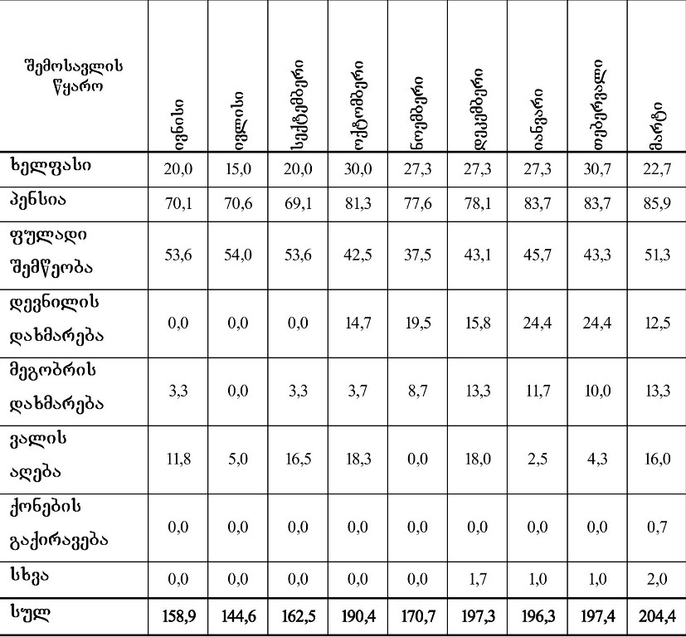

დიაგრამა №1

ოჯახების მთლიანი შემოსავლები (ოდენობები თვეების მიხედვით)

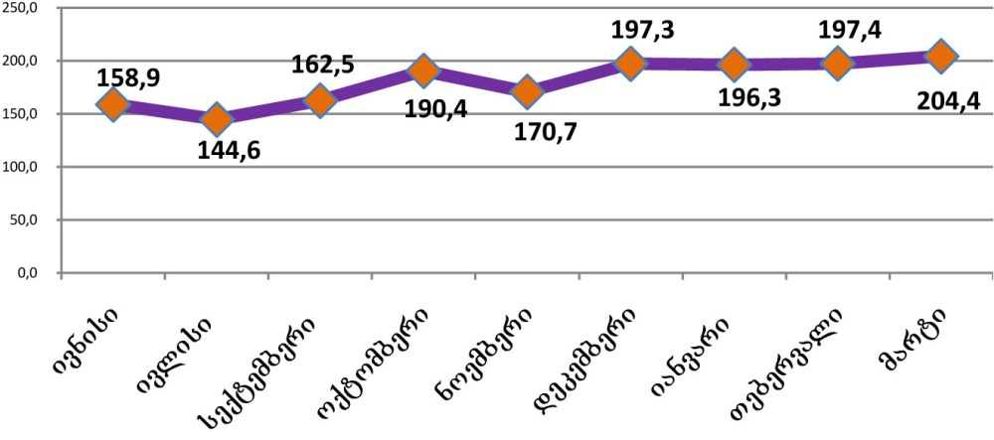
რაც შეეხება გამოკითხული ოჯახების მიერ გაწეულ ხარჯებს, შემოსავლების მსგავსად ხარჯების საშუალო ოდენობები განსხვავებულია თვეებისა და კომპონენტების მიხედვით. ხარჯების ძირითადი ნაწილი საკვებზე მოდის, ოდენოებების მოცულობით საკვებს მოსდევს მედიკამენტებზე და კომუნალურ გადასახადებზე გაწეული ხარჯები (იხ. ცხრილი №6).

ისევე, როგორცშემოსავლების შემთხვევაში, მთლიანი ხარჯების საშუალო ოდენობები ოჯახებისთვის 2008 წლისთვის მეტ-ნაკლებად ცვალებადი, ხოლო 2009 წლისთვის შედარებით სტაბილურია (იხ. დიაგრამა №2)

ცხრილი №6

ოჯახების საშუალო ხარჯები კომპონენტების მიხედვით
(ივნისი, 2008 - მარტი, 2009)

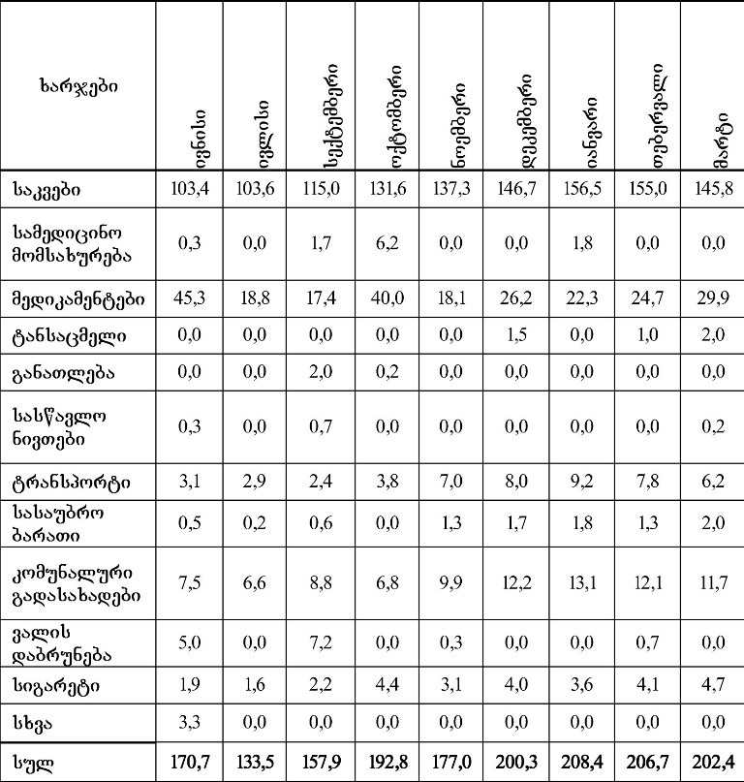

დიაგრამა №2

ოჯახების მთლიანი ხარჯები (ოდენობები თვეების მიხედვით)

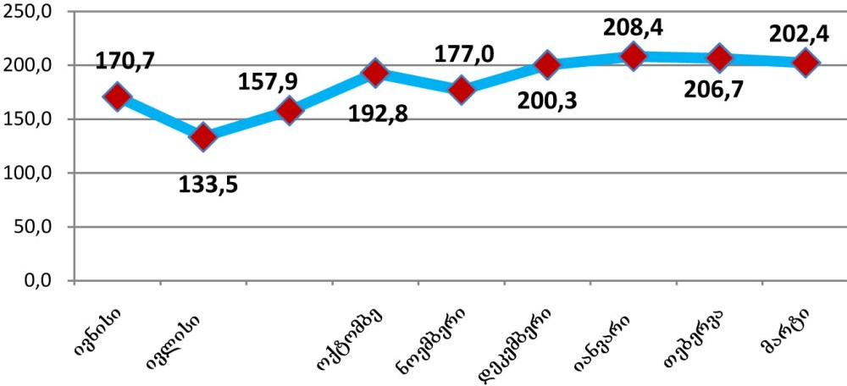
საკვებზე გაწეულ ხარჯებზე მოდის ყველაზე დიდი ოდენობები ოჯახების ხარჯების სტრუქტურაში. ოდენობები განსხვავდება თვეების მიხედვით და ხასიათდება ზრდადი ტენდენციით, თუმცა ბოლო თვეებში ისევ იკლებს (იხ. დიაგრამა №3).
დიაგრამა №3

საკვებზე გაწეული ხარჯები

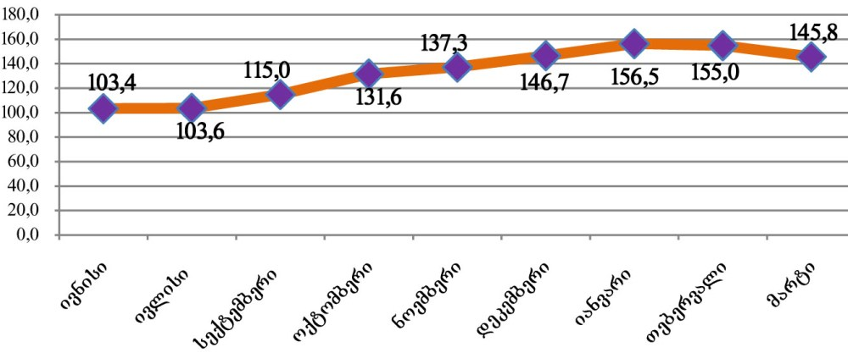
ღარიბი ოჯახები ძირითადად მოიხმარენ ისეთ საკვებ პროდუქტებს როგორიცაა: პური, შაქარი, მარილი, წიწიბურა, მაკარონი და ვერმიშელი. გამოკითხულ ოჯახები თითქმის საერთოდ არ მოიხმარენ ხორცისა და თევზის პროდუქტებს.

საკვების შემდგომ ღარიბი ოჯახები ყველზე მეტ ხარჯს მედიკამენტებზე წევენ. ხარჯების ოდენობების დინამიკა ქაოტურად განსხვავებულია თვეების მიხედვით. (დიაგრამა №4).

დიაგრამა №4

მედიკამენტებზე გაწეული ხარჯები

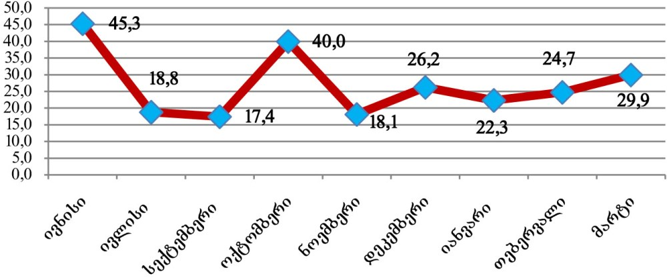
ყველაზე ნაკლებ ხარჯს მედიკამენტებზე ოჯახები ივლისი-სექტემბრის პერიოდში წევენ, ხოლო ყველაზე მაღალი მაჩვენებელი ივნისის თვეშია დაფიქსირებული. პანელური კვლევის ფარგლებში გამოკითხული ოჯახები ძირითადად თვეში 1-2ჯერ ყიდულობენ მედიკამენტებს.

გამოკითხული ოჯახებიდან ყველას აქვს ჯანმრთელობის დაზღვევის პოლისი. 16 ოჯახი დაზღვეულია „ჯი პი აი ჰოლდინგში“, ხოლო 8 ოჯახი „ალდაგი ბი სი აი-ს“ დაზღვევის პოლისით სარგებლობს (იხ. ცხრილი №7). გამოკითხული 30 ოჯახიდან კვლევის მიმდინარეობისას აბსოლიტურად ყველამ გამოიყენა პოლისი.

ცხრილი №7

სადაზღვევო კოპანიები

№ | დასახელება | ოჯახების რაოდენობა
1 | ჯი პი აი ჰოლდინგი | 16
2 | ალდაგი ბი სი აი | 8
3 | ირაო | 2
4 | სახალხო დაზღვევა | 2
5 | აი სი ჯგუფი | 1
6 | არქიმედეს გლობალ ჯორჯია | 1

გამოკითხული ოჯახების ხარჯების სტრუქტურაში მნიშვნელოვანია კომუნალური გადასახადები. ივნისიდან ოქტომბრამდე აღნიშნულ კომპონენტზე გაწეული ხარჯების ოდენობები მუდმივად იცვლება, თუმცა ოქტომბრის შემდეგ აღინიშნება ზრდის დინამიკა. იანვრის თვიდან კომუნალური ხარჯი ისევ იკლებს. აღნიშნული დინამიკა მეტნაკლებად შეესაბამება ზაფხულისა და ზამთრის სეზონებს, ზამთრის თვეებში გაწეული კომუნალური ხარჯების ოდენობები მეტია (იხ.დიაგრამა№5).

დიაგრამა №5

კომუნალურ გადასახადებზე გაწეული ხარჯები

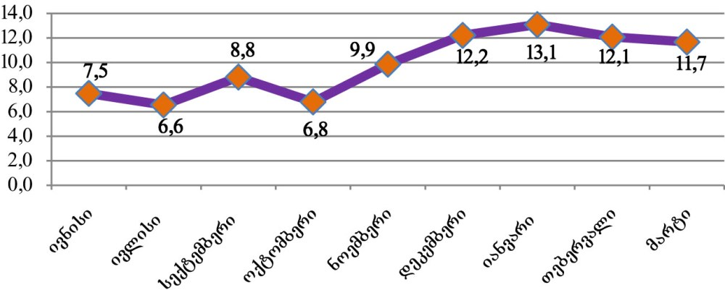
მნიშვნელოვანია ასევე ტრანსპორტირებაზე გაწეული ხარჯები. ხარჯები შედარებით დაბალია ზაფხულის პერიოდში, სექტემბრიდან კი საგრძნობლად იმატებს. იანვრიდან ისევ იკლებს ღარიბი ოჯახების მიერ ტრანსპორტირებაზე დაწესებული ხარჯების ოდენობები (იხ.დიაგრამა№6).

პანელური კვლევის ფარგლებში გამოკითხული ოჯახებიდან ყველა სარგებლობს თბილისის მერიის სოციალური შეღავათების პროგრამით. შეღავათების პაკეტით გათვალისწინებული მომსახურებებიდან გამოკითხული ოჯახები ძირითადად სარგებლობენ ტრანსპორტირებაზე გათვალისწინებული შეღავათებით.

დიაგრამა №6

ტრანსპორტირებაზე გაწეული ხარჯები

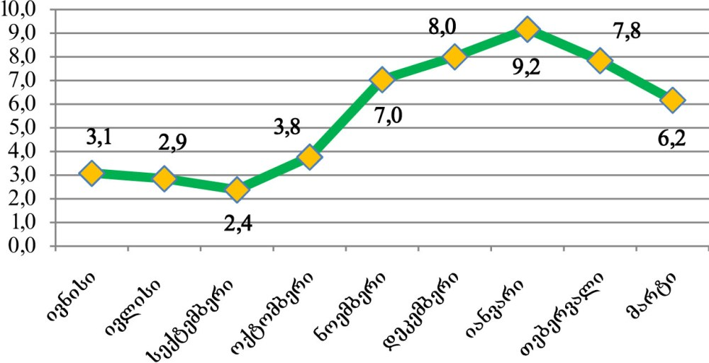
კვლევის დროს შეფასდა ოჯახების დამოკიდებულება სახელმწიფო სოციალურ პროგრამებთან მიმართებაში. კვლევის მიმდინარეობისას შეფასდა ოჯახების სოციალურ ეკონომიკურ მდგომარეობაზე ისეთი პროგრამების ზეგავლენა, როგორიცაა: „ფულადი სოციალური დახმარების პროგრამა“, „ჯანმრთელობის დაზღვევის პროგრამა“ და „თბილისის მერიის სოციალური შეღავათების პროგრამა“. გამოკითხული ოჯახები მეტ-ნაკლებად კმაყოფილები არიან სოციალური პროგრამების მიმდინარეობით და ზოგადად პროგრამებს დადებითად აფასებენ.

ფულადი სოციალური დახმარების პროგრამაში მონაწილეობით და დახმარების მიღებით გაუმჯობესდა ოჯახების კვების რაციონი და მეტნაკლებად უკეთ ახერხებენ შიმშილის დაკმაყოფილებას. ამასთან, აღსანიშნავია, რომ გამოკითხული ოჯახები ორჯერ მეტი შემოსავლის ქონის შემთხვევაში ფულს პირველ რიგში ისევ საკვებ პროდუქტებზე დახარჯავდნენ.

რაც შეეხება ჯანმრთელობის დაზღვევის პროგრამას, გამოკითხული ოჯახები მიიჩნევენ, რომ პროგრამაში მონაწილეობით და პოლისით სარგებლობით შემცირდა მკურნალობაზე გაწეული ხარჯები, თუმცა მედიკამენტებზე მათ მაინც უწევთ ხარჯის გაწევა. როგორც ზემოთ აღინიშნა, საკვების შემდეგ გამოკითხული ოჯახების ხარჯების სტრუქტურაში სწორედ მედიკამენტებია წარმოდგენილი.

გამოკითხული ოჯახები კმაყოფილები არიან ასევე თბილისის მერიის სოციალური შეღავათების პროგრამით და აცხადებენ, რომ სოციალური შეღავათების პაკეტით სარგებლობის შედეგად შემცირდა ტრანსპორტირებაზე გაწეული ხარჯები და მათ მეტი გადაადგილების საშუალება აქვთ, თუმცა ოჯახები ასევე აღნიშნავენ, რომ კარგი იქნებოდა მერიის სოციალური პაკეტი ითვალისწინებდეს მუდმივ შეღავათებს კომუნალურ გადასახადებზე.

პანელური კვლევის დროს ასევე შეფასდა გამოკითხული ოჯახების ინფორმციის წყაროები და ზოგადად ინფორმირებულობის დონე სოციალურ პროგრამებთან მიმართებაში. შედეგად გამოვლინდა, რომ ოჯახები ინფორმაციას ძირითადად მეგობრისა და ნათესავისგან იღებენ, თუმცა არის ოჯახები, რომელთა ინფორმაციის ძირითად წყაროს ტელევიზია წარმოადგენს. ოჯახები საერთოდ არ უსმენენ რადიოს და არ ეცნობიან პრესას.

რაოდენობრივი კვლევის ძირითადი მიგნებები

თბილისში ჩატარდა სიღარიბის ზღვარს ქვემოთ მყოფი 2200 ოჯახის რაოდენობრივი კვლევა (1100 ფულადი სოციალური დახმარების პროგრამის ბენეფიციარი და 1100 არაბენეფიციარი ოჯახი). რაოდენობრივი კვლევის მიზანი იყო ღარიბ ოჯახებზე სოციალური პროგრამების გავლენის შეფასება, სოციალური და მატერიალური მდგომარეობის ანალიზი, ოჯახების ძირითადი საჭიროებების გამოვლენა.

- კვლევის შედეგად გამოვლინდა რომ ფულადი სოციალური დახმარების პროგრამა ვერ ფარავს (გამორიცხვის შეცდომა) თბლისში მცოხვრები ღარიბი მოსახლეობის 37% -ს, რაც გაცილებით მაღალი მაჩვენებელია რეგიონებთან შედარებით (სამეგრელო - 20% (2006-2007 წელი); აჭარა -16% (2007- 2008 წელი)). ინტერვიუერის მიერ ფულადი სოციალური დახმარების პროგრამის არაბენეფიციარი ოჯახების 37% შეფასდა როგორც უკიდურესად ღატაკი ან ღატაკი.
- ბენეფიციარი ოჯახების საშუალო შემოსავალი შეადგენს 83,3 ლარს თვეში, ხოლო არაბენეფიციარების შემთხვევაში აღნიშნული მაჩვენებელი 101,2 ლარია. აქვე უნდა გავითვალისწინოთ, რომ ბენეფიციარი ოჯახების შემოსავლებში შედის ფულადი სოცუალური დახმარება.
- რაც შეეხება ზოგადად ოჯახების შემოსავლის წყაროებს, ბენეფიციარი ოჯახების შემოსავლის ძირითადი წყარო პენსიაა (მთლიანი შემოსავლების 52%), ხოლო არაბენეფიციარი ოჯახებისთვის სხვადასხვა წაყროებია წარმოდგენილი, მათგან ყველაზე დიდი პროცენტული მაჩვენებელი (36%) ხელფასის სახით მიღებულ შემოსავალზე მოდის (იგულისხმება, როგორც მუდმივი, ასევე ერთჯერადი სამუშოებიდან მიღებული შემოსავლები).
- შემოსავლების შედარებით მაღალი რაოდენობის მიუხედევად, ფულადი სოციალური დახმარების პროგრამის არაბენეფიციარი ოჯახების მიერ ვალის აღების კომპონენტზე 22,4% მოდის. აღნიშნული მაჩვენებელი ბენეფიციარი ოჯახებისთვის 18,7%-ს შეადგენს. როგორც ბენეფიციარი ასევე არაბენეფიციარი ოჯახები, ვალის აღების ძირითად მიზეზად მაღაზიაში სასურსათო პროდუქტების შეძენას ასახელებენ.
- ფულადი სოციალური დახმარების პროგრამის ბენეფიციარი ოჯახების ხარჯი თვეში საშუალოდ 137,7 ლარია. არაბენეფიციარების შემთხვევაში აღნიშნული მაჩვენებელი კი 182,9 ლარს შეადგენს. როგორც ბენეფიციარი, ასევე არაბენეფიციარი ოჯახები ხარჯებს ძირითადად საკვებზე წევენ. აღნიშნული კომპონენტი ბენეფიციარი ოჯახების ხარჯების სტრუქტურაში 67%-ით არის წარმოდგენილი, ხოლო არაბენეფიციარ ოჯახებში 62%-ს შეადგენს.
- საკვები პროდუქტების მოხმარების დონე მსგავსია ფულადი სოციალური დახმარების პროგრამის ბენეფიციარი და არაბენეფიციარი ოჯახებისთვის. გამოკითხული ოჯახები ძირითადად მიოხმარენ ისეთ დაბალღირებულ საკვებ პროდუქტებს, როგორიცაა: წიწიბურა, ლობიო, ბარდა, ბრინჯი, მაკარონი, ვერმიშელი, შაქარი და მარილი. აქვე უნდა აღინიშნოს, რომ ღატაკი ოჯახები თითქმის არ მოიხმარენ ხორცისა და თევზის პროდუტებს.
- გამოკითხული ოჯახების ძირითადი ნაწილი ვერ ყიდულობს სამომხმარებლო პროდუქტებს (ტანსახმელი, ფეხსაცმელი, წიგნები, სასკოლო ნივთები და ა.შ.). როგორც ბენეფიცარი, ასევე არაბენეფიციარი ოჯახებისთვის მაღალი მაჩვენებლით მხოლოდ მედიკამენტებია წარმოდგენილი
- ფულადი სოციალური დახმარების პროგრამის ბენეფიციარი ოჯახები აღნიშნავენ, რომ დახმარების მიღებით მათ შეძლეს კვების რაციონის გაუმჯობესება. თუმცა აქვე უნდა აღინიშნოს, რომ როგორც ფულადი სოციალური დახმარების პროგრამის ბენეფიციარი, ასევე არაბენეფიციარი ოჯახები გაორმაგებული შემოსავლის შემთხვევაშიც კი თანხას პირველ რიგში ისევ საკვებზე დახარჯავდნენ. საკვების შემდეგ კი ოჯახები პრიორიტეტულად მედიკამენტების ყიდვას ასახელებენ.
- გამოკითხული ოჯახების 80,5%-მა გასწია ხარჯი მედიკამენტებზე. გაწეული ხარჯის ოდენობა შეადგენს საშუალოდ 34,9 ლარს (თვეში). ოჯახების უმეტესობა მედიკამეტებს თვეში საშუალოდ 1-2ჯერ ყიდულობს.
- პოლისით მოსარგებლე ოჯახების მიერ მედიკამენტებზე გაწეული ხარჯი შეადგენს საშუალოდ 42.8 ლარს, ხოლო ის ოჯახები, რომელთაც არ გამოუყენებით პოლისი მედიკამენტებზე თვეში საშუალოდ 27.2 ლარს ხარჯავენ. აღნიშნულიდან გამომდინარე, პოლისით მოსარგებლე ოჯახებს მეტად მიუწვდებათ ხელი სამედიცინო მომსახურებაზე და შეაბამისად, მეტი მოცულობის მედიკამენტებს მიოხმარენ.
- ინტერვიუერის შეფასებით, ფულადი სოციალური დახმარების მიმღები ოჯახების 78,2% ღატაკია, ხოლო 21,8% - ღარიბი ან საშუალო შეძლების მქონე.
- საყოფაცხოვრობო პირობები განსხვავებულია ფულადი სოციალური დახმარების ბენეფიციარი და არაბენეფიციარი ოჯახებისათვის. ბენეფიციართა 91%-ის საყოფაცხოვრებო პირობები ცუდ მდგომარეობაშია. აღნიშნული მაჩვენებელი არაბენეფიციარი ოჯახებისთვის შედარებით მცირეა და 48%-ს შეადგენს.
- გამოკითხული ოჯახების 73,7%-ს მიღებული აქვს სამედიცინო დაზღვევის ვაუჩერი. აღნიშნული ოჯახებიდან 62,6%-ის სარეიტინგო ქულა 70 000 ქულაზე ნაკლებია, 5,5%-ის ქულა აღემატება 70 000-ს, ხოლო 31,9%-მა არ იცის საერთოდ მისი ოჯახის სარეიტინგო ქულა.
- ვაუჩერის მქონე ოჯახების აბსოლუტურმა უმრავლესობამ მიმართა კერძო სადაზღვეო კომპანიას და მიიღო ჯანდაცვის პოლისი. ჯანდაცვის პოლისის მქონე ოჯახების 42,6%-მა (683 ოჯახი) გამოიყენა პოლისი კვლევის მიმდინარეობის პერიოდისთვის.
- იმ ოჯახებიდან, რომლებმაც გამოიყენეს პოლისი და ისარგებლეს სამედიცინო მომსახურებით 15-მა გაწია დამატებითი ხარჯი სამედიცინო მომსახურებაზე. აღნიშნული ხარჯი შეადგენს საშუალოდ 16 ლარს.
- რაც შეეხება ოჯახებს, რომლებსაც ქონდათ პოლისი, მაგრამ არ/ვერ გამოიყენეს, მათგან 31-მა ოჯახმა გასწია ხარჯი სამედიცინო მომსახურებაზე, რაც საშუალოდ 29 ლარს შეადგენს.
- გამოკითხული ოჯახებისთვის სასურველ სადაზვევო კომპანიებს შორის ძირითადად დასახელდა „ალდაგი ბი-სი-აი“, „ჯი-პი-აი ჰოლდინგი“ და „სახალხო დაზღვევა“.
- გამოკითხული ოჯახების 68,5%-ს აქვს თბილისის მერიის სოციალური შეღავათების პაკეტი. პაკეტის მქონე ოჯახების 74%-მა მეტ-ნაკლებად ინფორმირებულია, თუ რა შეღავათებით შეუძლია ისარგებლოს.
- სოციალური პაკეტით გათვალისწინებული შეღავათებიდან ღარიბი ოჯახები ძირითადად ტრანსპორტირებაზე და კომუნალურ გადასახადებზე გათვალიწინებულ შეღავათებს იყენებენ.
- სოციალური პაკეტით გათვალისწინებული სატრანსპორტო შეღავათები მნიშვნელოვნად ამცირებს ოჯახის მიერ ტრანსპორტირებაზე გაწეულ ხარჯებს. სოციალური პაკეტის მქონე ოჯახების მიერ ტრანსპორტირებაზე გაწეული ხარჯი საშუალოდ თვეში 6,3 ლარია, ხოლო ის ოჯახები, რომლებიც არ სარგებლობენ მერიის სოციალური პაკეტით, ტრანსპორტირებაზე თვეში ორჯერ –მეტს, 13,5 ლარს ხარჯავენ.
- ფულადი სოცილაური დახმარების პროგრამის ბენეფიციარ ოჯახებში საშუალად 35,4%, ხოლო არაბენეფციარებში 54,4% შრომისუნარიანია. რაც შეეხება დასაქმების დონეს ბენეფიციარების 2,5%, ხოლო არაბენეფიციარების 14,0% დასაქმებულია.
- გამოკითხული ოჯახების 63%-ის აზრით, სოციალური დახმარების პროგრამა მეტ-ნაკლებად სამართლიანად მიმდინარეობს. ოჯახების 84,2%-ის აზრით, ფულადი სოციალური დახმარების მიღებით კვების რაციონის გაუმჯობესებაა შესაძლებელი.
- ჯანმრთელობის დაზღვევის პროგრამას გამოკითხული ოჯახების 73,46% მეტ-ნაკლებად სამართლიანად მიიჩნევს.ოჯახების 89%-ის აზრით, პროგრამაში მონაწილეობით მცირდება მკურნალობაზე გასაწეული ხარჯები.
- თბილისის მერიის სოციალური შეღავათების პროგრამის მიმდინარეობას გამოკითხული ოჯახების 75,8% მეტ-ნაკლებად სამართლიანად აფასებს. ოჯახების 88,2%-ის აზრით, სოციალური შეღავათების პაკეტით სარგებლობით მცირდება სხვადასხვა სახის ხარჯები.
- გამოკითხული ოჯახების ინფორმაციის ძირითადი წყარო ტელევიზიაა. ოჯახების 37,4% ფულადი სოციალური დახმარების პროგრამის შესახებ ინფორმაციას ტელევიზიის მეშვეობით იღებს, აღნიშნული მაჩვენებელი ჯანმრთელობის დაზღვევის პროგრამისთვის 32,8%-ს, ხოლო მერიის სოციალური შეღავათების პროგრამისთვის 30,6%-ს შეადგენს. თბილისის მაჩვენებელი განსხვავებულია რეგიონების მაჩვენებლებთან. სამეგრელოსა და აჭარის რეგიონებში სოციალური პროგრამების შესახებ ღარიბი ოჯახები ინფორმაციას ძირითადად ადგილობრივი თვითმმართველობიდან იღებენ.
- გამოკითხული ოჯახების 12,9% საერთოდ არ უყურებს ტელევიზორს. ოჯახები თითქმის არ უსმენენ რადიოს (95,4) და არ ეცნობიან პრესას (89,5%).
- გამოკითხული ოჯახების 72,7%-ს წარმოდგენა არ აქვს რის მიხედვით აფასებს ოჯახს სოციალური აგენტი და რას ექცევა ყურადღება სარეიტინგო ქულის მინიჭებისას.
- ფულადი სოციალური დახმარების პროგრამის არაბენეფიციარი ოჯახების 63,8% მიიჩნევს, რომ დახმარება ეკუთვნის და სოციალური აგენტის მიერ ოჯახის არაობიექტურმა შეფასებამ გამოიწვია მისთვის მაღალი სარეიტინგო ქულის მინიჭება.
- გამოკითხული ოჯახების 42,3% არ ფლობს ინფორმაციას, თუ როგორ ხდება ფულადი სოციალური დახმარების პროგრამაში მონაწილეობის მიღება. ოჯახების 65%-70% არ არის ინფორმირებული შეფასების მეთოდოლოგიის, კრიტერიუმებისა და ქულის მინიჭების პროცედურების შესახებ. რესპოდენტების 92%-95% არ ფლობს ინფორმაციას დახმარების შეჩერებასთან დაკავშირებულ საკითხებზე.
- ჯანმრთელობის დაზღვევის პროგრამასთან მიმართებაში გამოკითხული ოჯახები ნაკლებად ინფორმირებულნი არიან. ოჯახების დაახლოებით 70% არ ფლობს ინფორმაციას თუ როგორ ენიშნება მას ვაუჩერი და შემდეგ როგორ უნდა მოახდინოს მისი განაღდება. რაც შეეხება უშუალოდ ჯანდაცვის პოლისს და გათვალისწინებულ მომსახურებებს, აღნიშნულის შესახებ ღარიბი ოჯახების 40%-მდე ინფორმაციას არ ფლობს.
- რაც შეეხება მერიის სოციალური შეღავათების პროგრამას, გამოკითხული ოჯახების 69,6%-მა არ იცის თუ როგორ ხდება სარეიტინგო ქულის მიხედვით სოციალური შეღავათების პროგრამაში მონაწილეობა. ოჯახების 58%-მა არ იცის თუ რა შეღავათებს ითვალისწინებს სოციალური შეღავათების ბარათი.
<!--
</Section>
-->

<!--
<Section>
<Description>
<Metadata name=”Title”> რაოდენობრივი კვლევის შედეგების აღწერა
</Metadata>
</Description>
-->
<!--
<Section>
<Description>
<Metadata name=”Title”> ფულადი სოციალური დახმარების პროგრამა და ღარიბი ოჯახების სოციალურ-ეკონომიკური მდგომარეობა
</Metadata>
</Description>
-->

რაოდენობრივ კვლევაში მონაწილეობა მიიღო 2200–მა ღარიბმა ოჯახმა. კვლევის დროს განისაზღვრა ოჯახებში წევრების სოციალური სტატუსები. შედეგად გამოვლინდა, რომ გამოკითხულ ოჯახებში საკმაოდ მაღალია შრომისუნარიანი პირების რაოდენობა. შემდეგი მაჩვენებელი მოდის პენსიონრებზე და ბავშვებზე (იხ. დიაგრამა №7 და №8).

დიაგრამა №7

გამოკითხული ოჯახების სოციალური სტატუსები

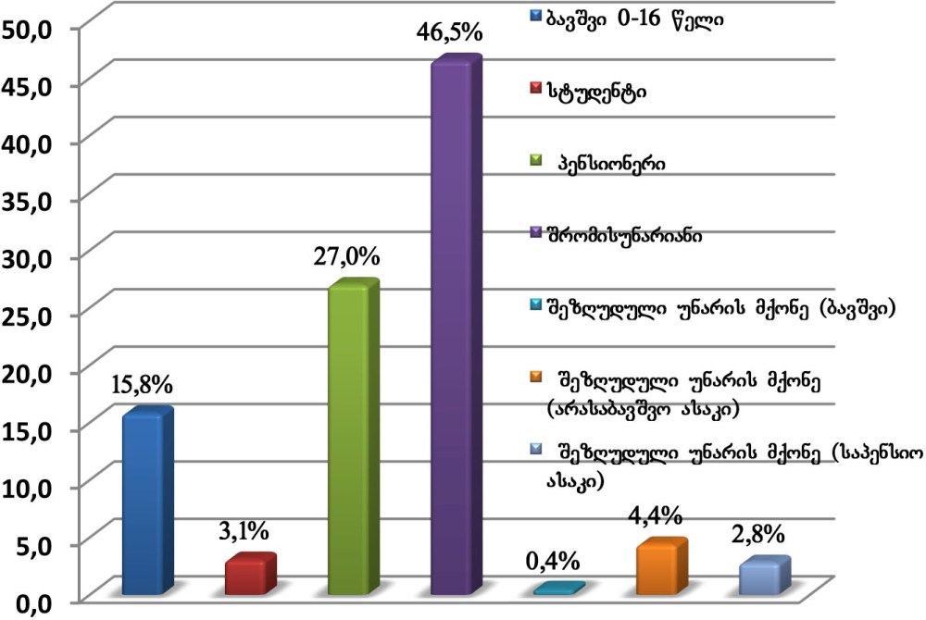
დიაგრამა №8

გამოკითხული ოჯახების სოციალური სტატუსები (ბენეფიციარი და არაბენეფიციარი ოჯახების მიხედვით)

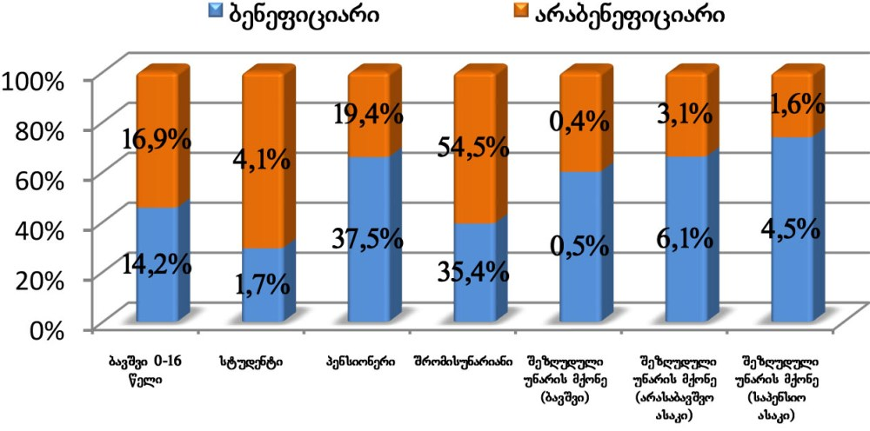
მიუხედავად იმისა, რომ გამოკითხულ ოჯახებში დიდია შრომისუნარიანი პირების მაჩვენებელი, მათი მხოლოდ მცირე ნაწილია დასაქმებული (იხ.დიაგრამა№9).

დიაგრამა №9

ბევეფიციარი

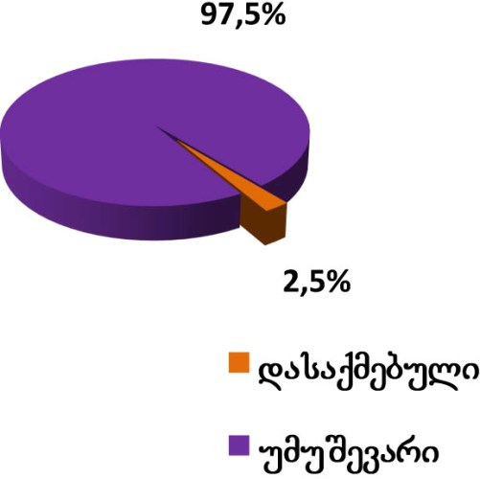
არაბენეფიციარი

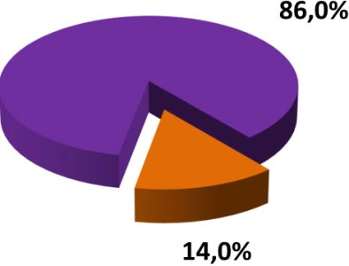
გამოკითხული ბენეფიციარი და არაბენეფიციარი ოჯახების შემოსავლების წყაროები და სტრუქტურა მეტ-ნაკლებად მსგავსია, თუმცა განსხვავებულია შემოსავლების ოდენობები. ბენეფიციარი ოჯახების შემოსავალი შეადგენს საშუალოდ 83,8 ლარს თვეში, ხოლო არაბენეფიციარების ყოველთვიური შემოსავალი საშუალოდ 101,2 ლარია. (იხ. დიაგრამა №10 და №11)
დიაგრამა №10

შემოსავლის წყაროები ბენეფიციარ ოჯახებში

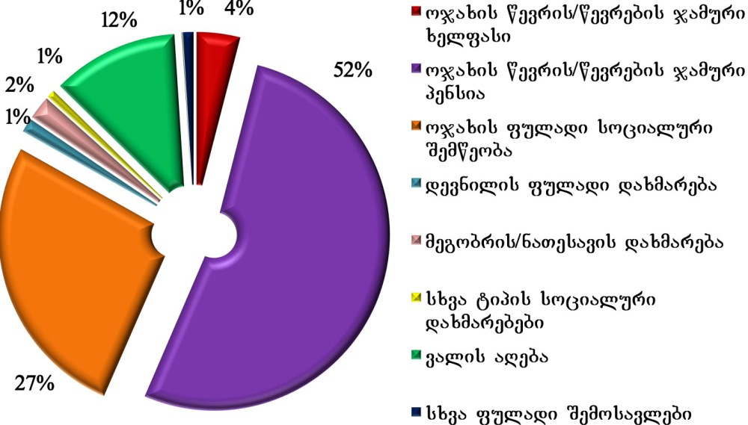
ბენეფიციარი ოჯახების შემოსავლის ძირითადი წყარო პენსია და ფულადი სოციალური შემწეობაა. ამ კომპონენტებზე შემოსავლების სტრუქტრაში 52% და 27% მოდის. აღნიშნული ოჯახების შემოსავლის 12% ვალია, ხოლო ხელფასის სახით მიღებული შემოსავალი ბენეფიციაების შემოსავლების სტრუქტურაში მხოლოდ 4% შეადგენს.

დიაგრამა №11

შემოსავლის წყაროები არაბენეფიციურ ოჯახებში

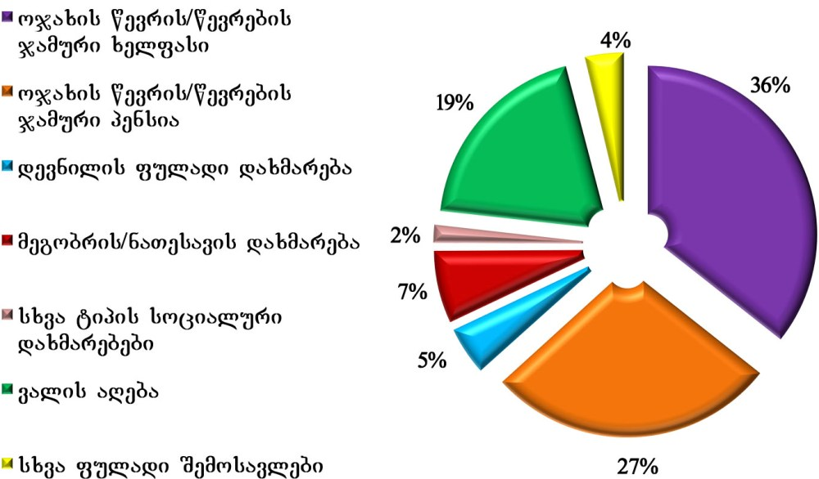
ბენეფიციარი ოჯახებისგან განსხვავებით არაბენეფიციარი ოჯახების შემოსავლის ძირითადი კომპონენტი ხელფასის სახით მითებული შემოსავალია და მასზე 36% მოდის. არანაკლებ მნიშვნევანია პენსიის კომპონენტი რომელიც 27%-ს შეადგენს. ვალის კომპონენტი შედარებით მაღალი მაჩვენებლითაა წარმოდგენილი არაბენეფიცარი ოჯახების შემოსავლების სტრუქტურაში და 19%-ს შეადგენს.

გამოკითხული ბენეფიციარი ოჯახების 18,7%-მა აიღო ვალი. აღნიშნული მაჩვენებელი არაბენეფიციარი ოჯახებისთვის 22,4%-ს შეადგენს. როგორც ბენეფიციარმა, ასევე არაბენეფიცარმა ოჯახებმა ვალის აღების ძირითად მიზეზად მაღაზიაში სასურსათო პროდუქტების ყიდვა დაასახელეს. აღნიშნული ოჯახების მხოლოდ მცირე ნაწილმა შეძლო შემოსავლების დაგროვება და ვალის დაბრუნება, ხოლო დიდი ნაწილი საერთოდ ვერ ასახელებს,თუ რა პერიოდში შეძლებს ვალის დაბრუნებას.

რაოდენობრივი კვლევის ფარგლებში შესწავლილ იქნა ასევე ოჯახების ხარჯების სტრუქტურა. შემოსავლების სტრუქტტურის მსგავსად, ხარჯების სტრუქტურაც მეტ-ნაკლებად მსგავსია ბენეფიციარ და არაბენეფიციარ ოჯახებში, თუმცა განსხვავდება ხარჯის ოდენობები. ოჯახების ხარჯების სტრუქტურაში ყველაზე დიდი მაჩვენებლით საკვების კომპონენტია წარმოდგენილი, ხოლო შემდგომ მოდის მედიკამენტებსა და კომუნალურ გადასახადებზე გაწეული ხარჯები (იხ. დიაგრამა №12 და№13).

დიაგრამა №12

ბენეფიციარი ოჯახების ხარჯების სტრუქტურა

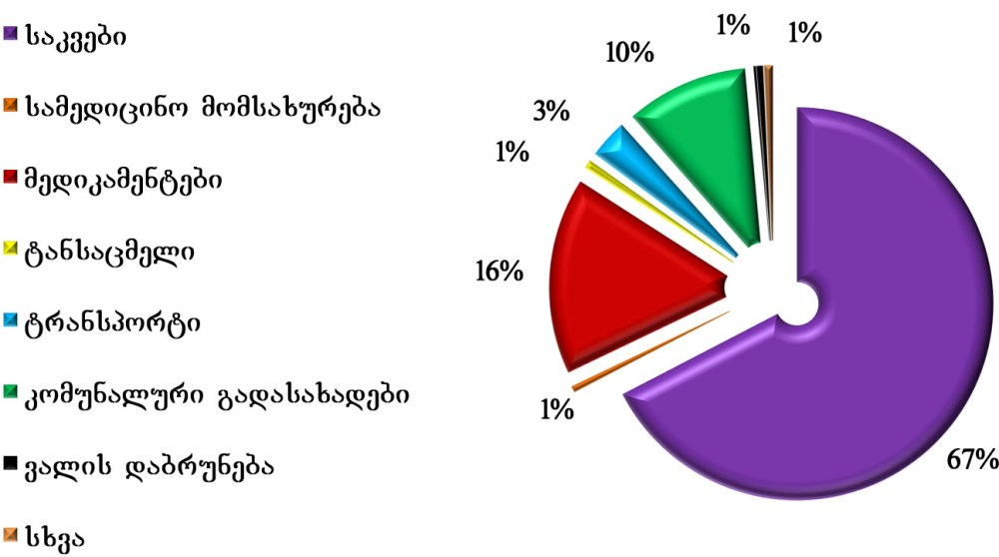
დიაგრამა №13
არაბენეფიციარი ოჯახების ხარჯების სტრუქტურა

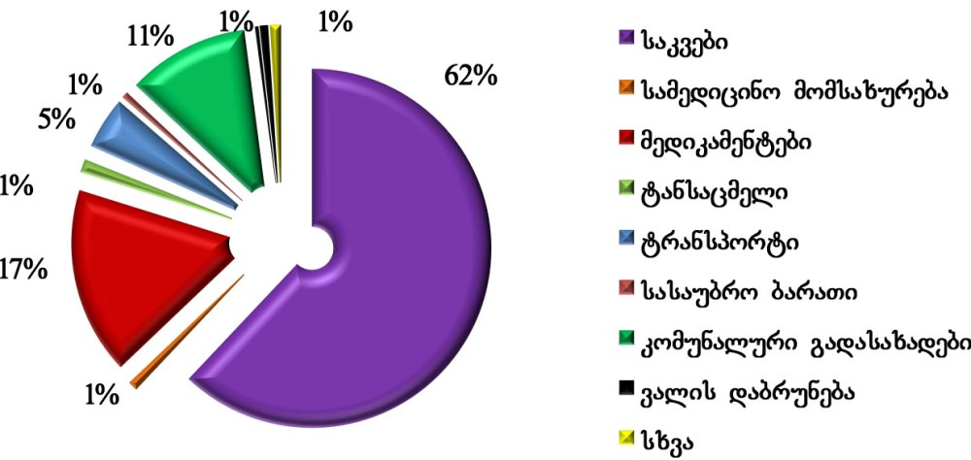
გამოკითხული ბენეფიციარი ოჯახების ხარჯი შეადგენს საშუალოდ 137,2 ლარს თვეში, ხოლო არაბენეფიციარების ყოველთვიური ხარჯი საშუალოდ 182,9 ლარია. როგორც ბენეფიციარ ასევე არაბენეფიცარ ოჯახებში საშუალო ხარჯები განსხვავებულია ოჯახების სულადობის მიხედვით (იხ. დიაგრამა №14 და№15).

დიაგრამა №14

ღარიბი ოჯახების საშუალო ხარჯი (თვე ლარი)

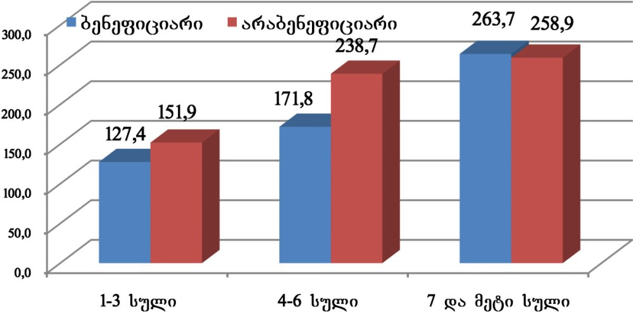
დიაგრამა №15

საშუალო ხარჯი ერთ სულზე გაანგარიშებით (თვე ლარი)

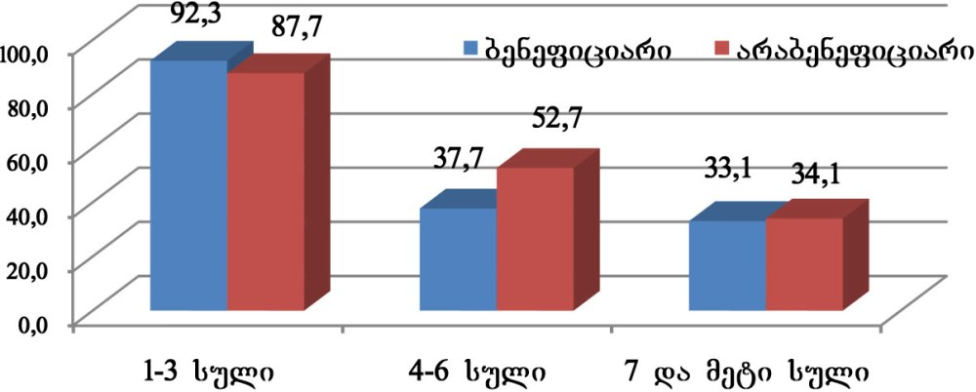
ცხრილი №8
ოჯახების ხარჯი კომპონენტების მიხედვით (თვე, ლარი)

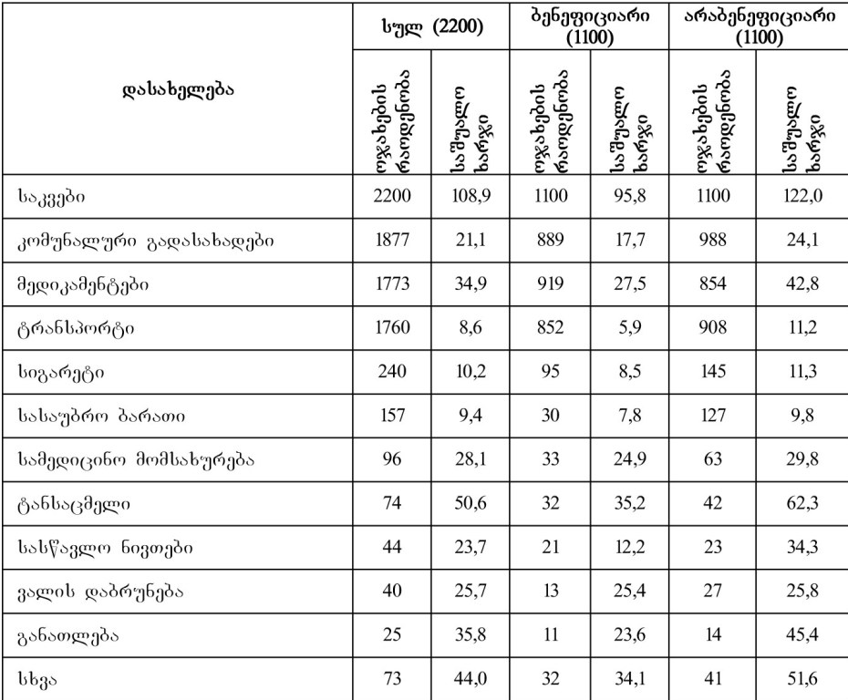
გამოკითხული ოჯახების უმრავლესობა ფულს ძირითადად საკვებ პროდუქტებზე ხარჯავს. პროდუქტების შემდეგ ძირითადად ოჯახები ხარჯს კომუნალურ გადასახადებზე, მედიკამენტებსა და ტრანსპორტირებაზე წევენ (იხ. ცხრილი №8). აღსანიშნავია, რომ ორჯერ მეტი შემოსავლის ქონის შემთხვევაში ღარიბი ოჯახები ისევ იგივე კომპონენტებზე გაწევდნენ ხარჯს.

ოჯახები ძირიღადად მოიხმარენ ისეთ საკვებ პროდუქტებს როგორიცაა პური, ლობიო, ბარდა, ბრინჯი, წიწიბურა, საქარი, მარილი, მაკარონი, და ვერმიშელი. საკმარისად მაღალია ჰიგიენური სასუალებების მოხმარების მაჩვენებელი. (იხ დიაგრამა №16)

დიაგრამა №16

ღარიბი ოჯახების მიერ მოხმარებული პროდუქტები

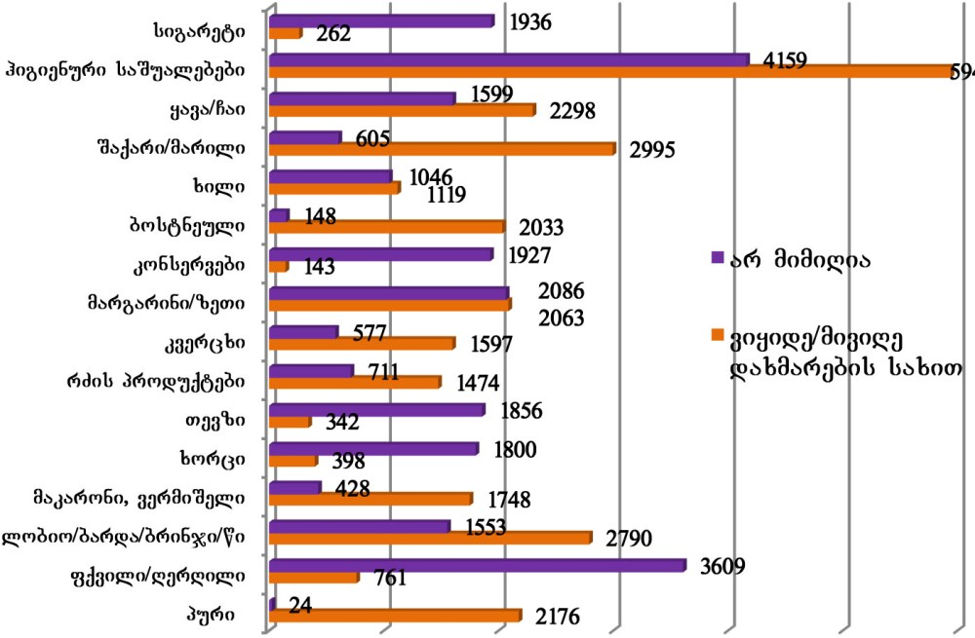
რაოდენობრივი კვლევის მონაწილე ოჯახებში ძალზედ მცირეა სამომხმარებლო პროდუქტების მოხმარების მაჩვენებელი (დიაგრამა №17).

დიაგრამა№17

გამოკითხული ოჯახების მიერ მიღებული სამომხმარებლო პროდუქტები (%)

ბენეფიციარები

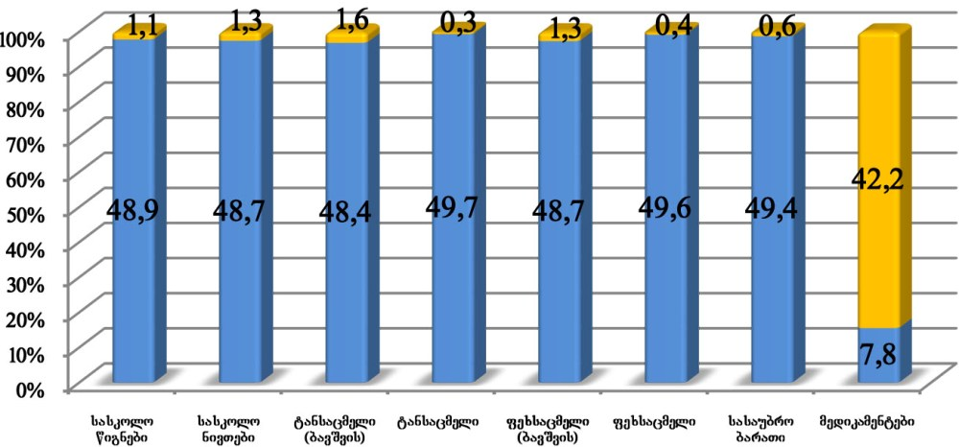
არაბენეფიციარები

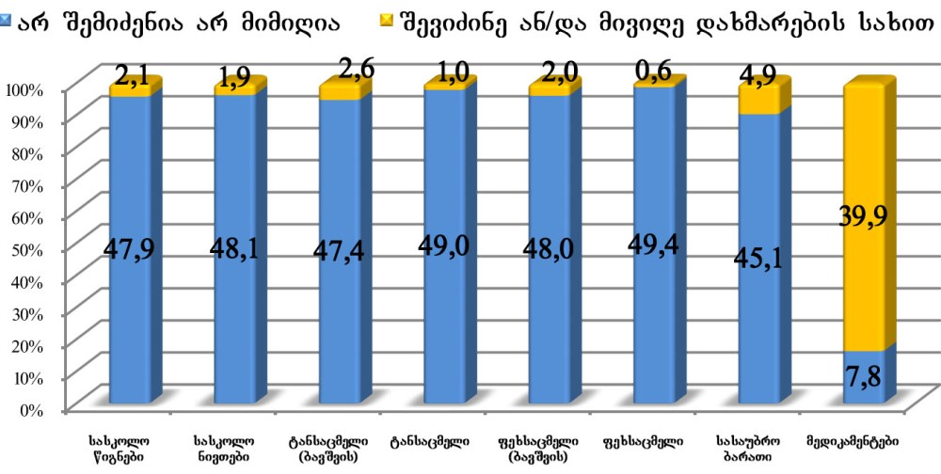
გამოკითხული 2200 ოჯახიდან მხოლოდ 14 ოჯახი იკმაყოფილებს პირველად საჭიროებებს. აქედან 1 ბენეფიციარი და 13 არაბენეფიციარი ოჯახია. ოჯახების ძირითად საჭიროებებად ისევ საკვები, მედიკამენტები და სამედიცინო მომსახურება სახელდება. მაჩვენებლის სიდიდით ამ კომპონენტებს მცირედით ჩამოუვარდება საყოფაცხოვრებო პირობების მაჩვენებელი.

რაოდენობრივ კვლევაში მონაწილე ოჯახები საკუთარ მატერიალურ მდგომარეობას უკუდურესად ცუდად მიიჩნევენ. როგორც ბენეფიციარი, ასევე არაბენეფიციარი ოჯახების აბსოლუტური უმრავლესობა განაცხადებს, რომ შემოსავალი საერთოდ არ ყოფნით ან საუკეთესო შემთხვევაში შეუძლიათ მხოლოდ საკვები პროდუქტების შეძენა.

რაოდენობრივი კვლევის დროს ინტერვიუერების მიერ შეფასდა გამოკითხული ოჯახების სოციალური მდგომარეობა. ინტერვიუერის შეფასებით, გამოკითხული ბენეფიციარი ოჯახების 37% უკიდურესად ღატაკია. აღნიშნული მაჩვენებელი არაბენეფიციარების შემთხვევაში 8%-ს შეადგენს (იხ. დიაგრამა №18).

რაოდენობრივი კვლევის დროს ინტერვიუერის მიერ ასევე შეფასდა ოჯახების საყოფაცხოვრებო პირობები. ინტერვიუერის შეფასებით, ბენეფიციარი ოჯახების 37%-ის საყოფაცხოვრებო პირობები ძალიან ცუდ მდგომარეობაშია. აღნიშნული მაჩვენებელი არაბენეფიციარი ოჯახების შემთხვევაში შეადგენს 15 %-ს (იხ.დიაგრამა№19).

დიაგრამა №18

ინტერვიუერის შეფასება – სოციალური მდგომარეობა

ბენეფიციარი

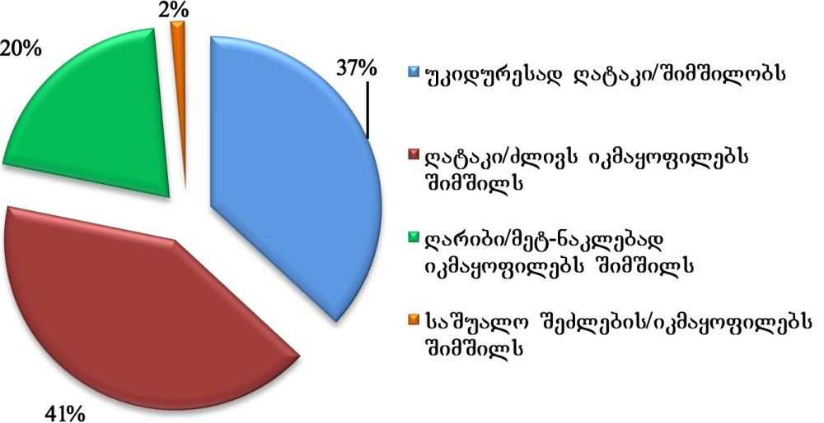
არაბენეფიციარი

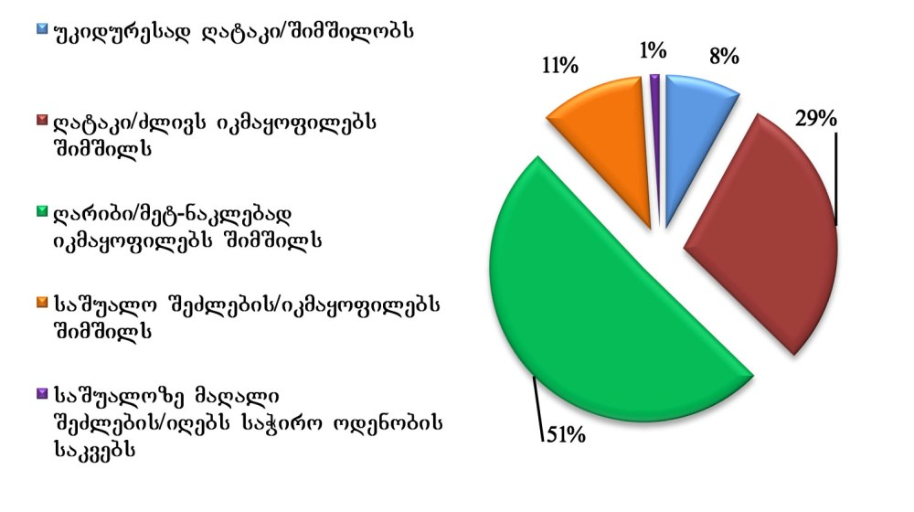

დიაგრამა№19

ინტერვიუერის შეფასება – საყოფაცხოვრებო პირობები

ბენეფიციარი

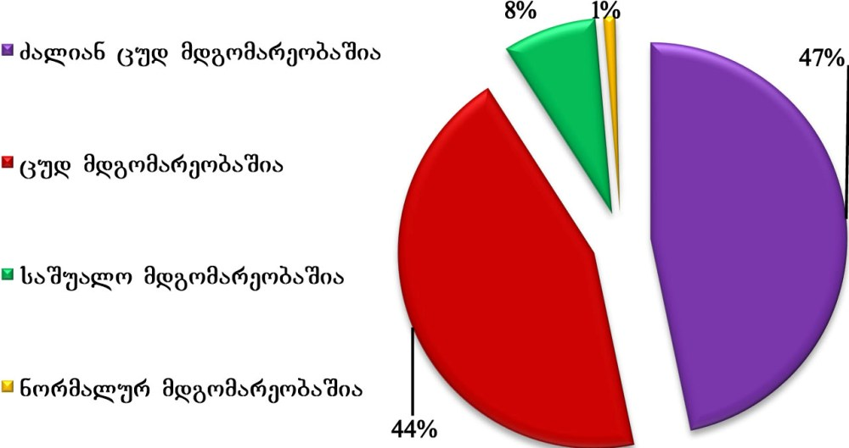
არაბენეფიციარი

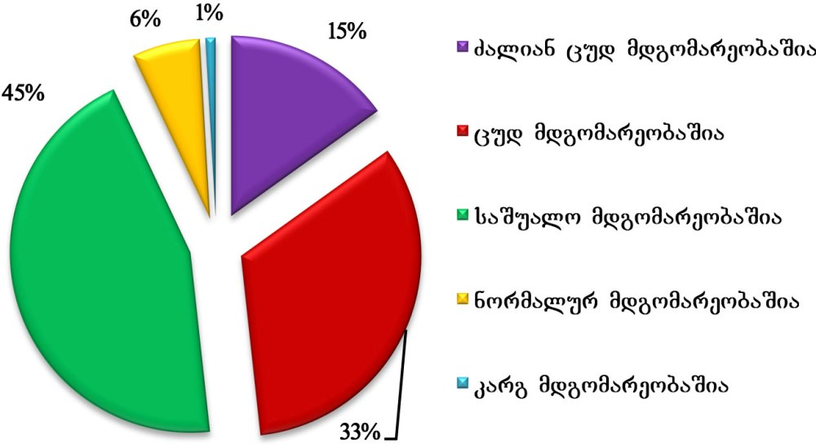
როგორც უკვე აღინიშნა, რაოდენობრივი კვლევის დროს ოჯახები აფასებდნენ საკუთარ მატერიალურ მდგომარეობას და ასევე ინტერვიუერის მიერ ფასდებოდა ოჯახების სოციალური სტატუსი. შედეგად გამოვლინდა, რომ იმ ოჯახების უმეტესობა, რომლებმაც განაცხადეს, რომ შემოსავალი არ ჰყოფნით, ან უკეთეს შემთხვევაში მხოლოდ საკვების შეძენა შეუძლიათ, ინტერვიუერის მიერ შეფასდა როგორც უკიდურესად ღატაკი ან ღატაკი.

პროგრამის მიზანმიმართულების შეფასებისთვის, ინტერვიუერის მიერ სოციალური მდგომარეობის შეფასების გათვალისწინებით შეიძლება დავასკვნათ, რომ სოციალური პროგრამა ვერ ფარავს ღატაკი ოჯახების 37,3%-ს. აღნიშნული პროცენტული მაჩვენებელი არის გამოკითხულ არაბენეფიციართაგან ოჯახების ის რაოდენობა ვინც ინტერვიუერის მიერ შეფასდა როგორც უკიდურესად ღატაკი/ღატაკი (იხ.დიაგრამა№20).

დიაგრამა №20

ოჯახის მდგომარეობის თვითშეფასება/ინტერვიუერის შეფასება

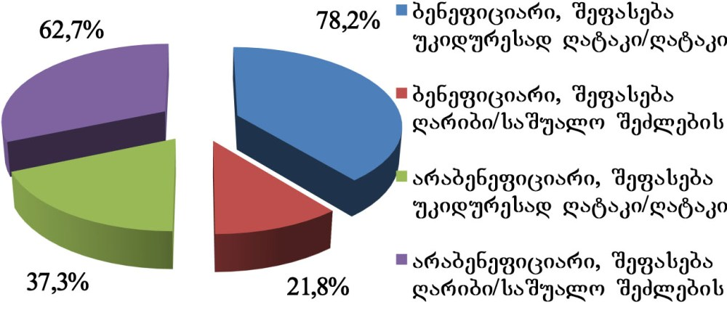
რაც შეეხება ბენეფიციარ ოჯახებს, მათგან 99,2%-ს დაენიშნა დახმარება. აქედან 78,4% ინტერვიუერის მიერ შეფასდა როგორც უკიდურესად ღატაკი/ღატაკი, ხოლო 21,6% – როგორც ღარიბი/საშუალო შეძლების (იხ სქემა №1).

ბენეფიციარი ოჯახების მიერ დახმარების მიღება და ინტერვიუერის მიერ მათი შეფასება

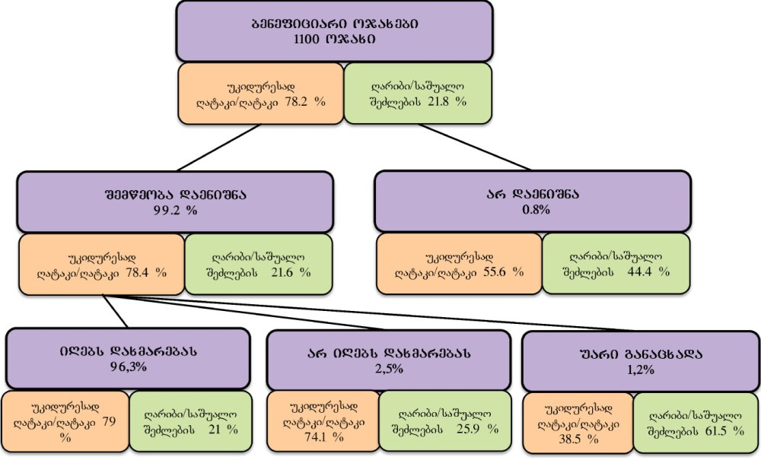
<!--
</Section>
-->
<!--
<Section>
<Description>
<Metadata name=”Title”> ჯანმრთელობის დაზღვევის პროგრამა
</Metadata>
</Description>
-->

რაოდენობრივი კვლევის ფარგლებში გამოკითხული 2200 ღარიბი ოჯახების 73,7%-ს (1622 ოჯახი) კვლევის მიმდინარეობის დროს მიღებული ჰქონდა სამედიცინო დაზღვევის ვაუჩერი. ოჯახების 18,1% - მა განაცხადა, რომ მას არ ეკუთვნის სამედიცინო დაზღვევის ვაუჩერი, ხოლო 6,8%-ს კვლევის მიმდინარეობისას არ ჰქონდა აღებული ვაუჩერი, მაგრამ გეგმავდა აღებას (იხ. დიაგრამა №21)

დიაგრამა №21

სამადიცინო დაზღვევის ვაუჩერის მიღება

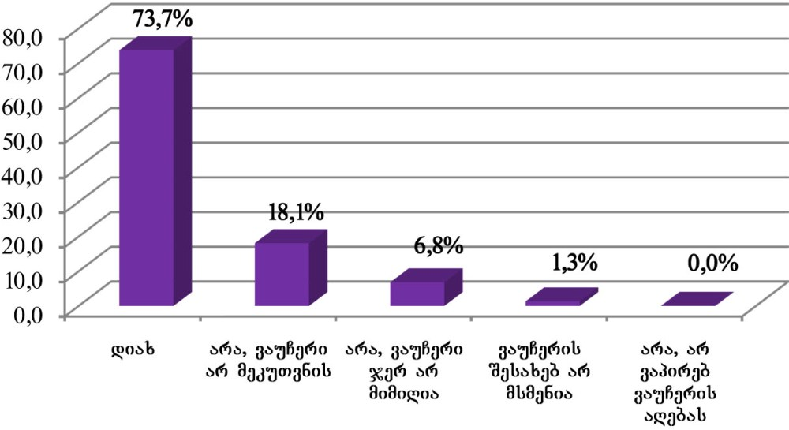
ვაუჩერის მიმღები 1622 ოჯახიდან 1600-მა მიმართა კერძო სადაზღვევო კომპანიას და მიიღო ჯანდაცვის პოლისი აღნიშნული ოჯახებიდან 1057 ოჯახი ფულადი სოციალური დახმარების პროგრამის ბენეფიციარია. აღსანიშნავია ასევე, რომ იმ 22 ოჯახიდან, რომლებმაც არ მიმართეს კერძო სადაზღვეო კომპანიას, 8 ფულად სოციალურ დახმარებას იღებს, ანუ მათი სარეიტინგო ქულა 57 000-ზე ნაკლებია.

იმ 22 ოჯახიდან ვინც, არ მიმართა კერძო კომპანიას, 6 არ ასახელებს მიზეზს; 6 ოჯახს არ ჰქონდა ინფორმაცია სადაზღვევო კომპანიების შესახებ; ხოლო 4 ოჯახს კვლევის მიმდინარეობისას ჯერ არ ჰქონდა ვაუჩერი განაღდებული და გეგმავდა სადაზღვეო კომპანიისთვის მიმართვას (იხ. დიაგრამა №22).

დიაგრამა № 22

კერძო სადაზღვეო კომპანიაზე არმიმართვის მიზეზები

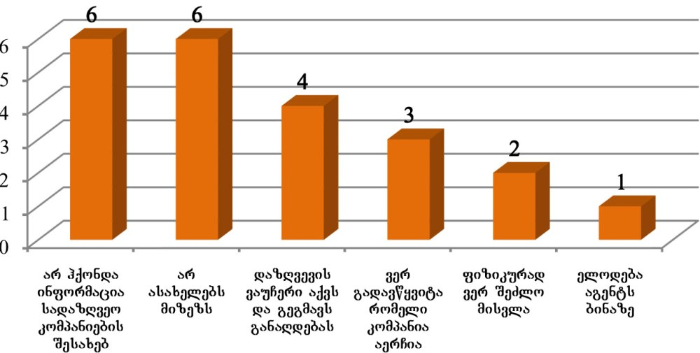
ჯანდაცვის პოლისის მქონე 1600 ოჯახიდან 29 ოჯახში ერთ წევრს მაინც არ აქვს პოლისი. აღნიშნული 29 ოჯახიდან 20 ოჯახს საერთოდ არც უცდია მიზეზების დადგენა; 4-მა ოჯახმა მიმართა სადაზღვეო კომპანიას, მაგრამ ვერ მიიღო შესაბამისი ინფორმაცია; 2 ოჯახისთვის აღნიშნული შემთხვევა დემოგრაფიული ცვლილებით იყო განპირობებული; ხოლო 3 ოჯახი მიზეზს არ ასახელებს.

რაოდენობრივი კვლევის დროს ჯანდაცვის პოლისთან მიმართებაში მოხდა როგორც პოლისის მქონე ოჯახების გამოკითხვა, ასევე იმ ოჯახებისაც, რომლებსაც ჯერ არ აუღიათ პოლისი. შერჩევაში ასევე იყვენ ისეთი ოჯახებიც, რომლებიც საერთოდ არ არიან ჯანმრთელობის დაზღვევის პროგრამის ბენეფიციარები, მაგრამ გამოიკითხენ პროგრამის ბენეფიციარების მსგავსად. მიუხედავად იმისა, ჯანდაცვის პოლისი ეკუთვნოდათ თუ არა, გამოკითხულმა 2200-მა ოჯახმა დაასახელა მათთვის სასურველი სადაზღვევო კომპანია (იხ.დიაგრამა №23).

დიაგრამა №23

გამოკითხული ღარიბი ოჯახებისათვის სასურველი სადაზღვევო კომპანიები (2)

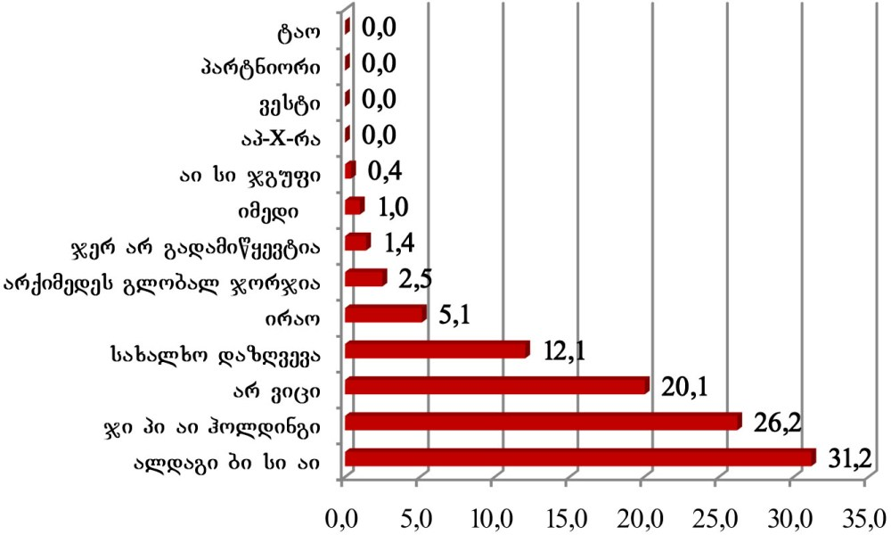
2200 ოჯახის მიერ დასახელებულ სადაზღვევო კომპანიებს შორის 31,2% „ალდაგი ბი სი აი“-ზე მოდის, ხოლო 26,2% და 12,1% შესაბამისად ნაწილდება „ჯი პი აი ჰოლდინგსა” და „სახალხო დაზღევაზე“ სადაზღვევო კომპანიებზე გადანაწილებული პროცენტული მაჩვენებლების სტრუქტურა მსგავსია პროგრამის ბენეფიციარი და არაბენეფიციარი ოჯახების მიხედვით (იხ.დიაგრამა №24)

დიაგრამა №24

ჯანმრთელობის დაზღვევის პროგრამის ბენეფიციარი და არაბენეფიციარი ოჯახებისთვის სასურველი სადაზღვევო კომპანიები (%)

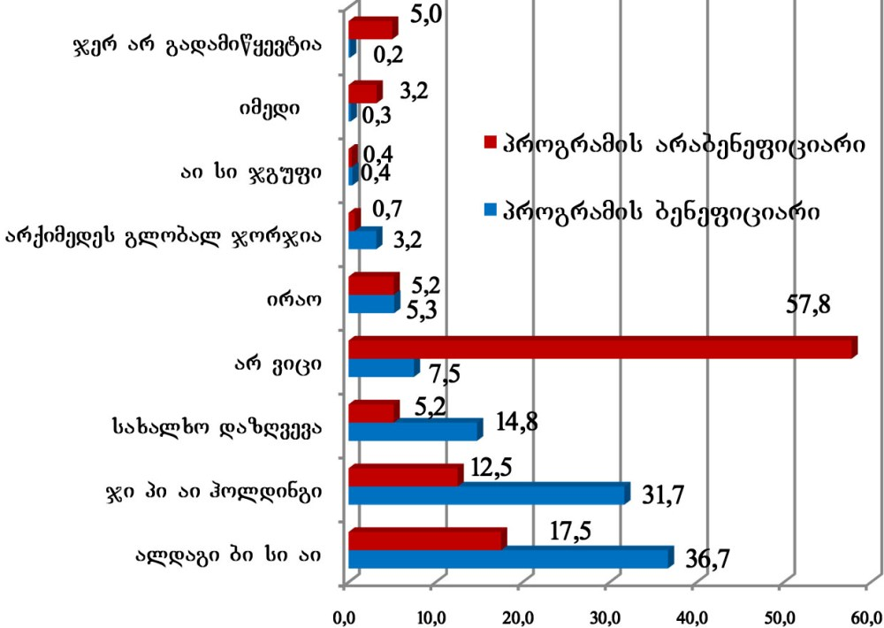
რაოდენობრივი კვლევის დროს რესპოდენტები ასევე ასახელებდნენ იმ მიზეზებს, თუ რატომ აირჩიეს ან აირჩევდნენ კონკრეტულ სადაზღვევო კომპანიას. გამოკითხული 2200 ოჯახიდან 49,8% ვერ ასახელებს კონკრეტული კომპანიის არჩევის მიზეზს, ხოლო 18,7%ს აზრით, გადაწყვეტილების მიღების მნიშვნელოვანი ფაქტორი ხელსაყრელი პირობებია. გამოკითხული 2200 ოჯახიდან 10,5%–ის გადაწყვეტილებაზე ნათესავის, მეგობრის ან მეზობლის რჩევა ახდენს გავლენას (იხ. დიაგრამა №25)

დიაგრამა №25

სადაზღვევო კომპანიის არჩევის მიზეზები

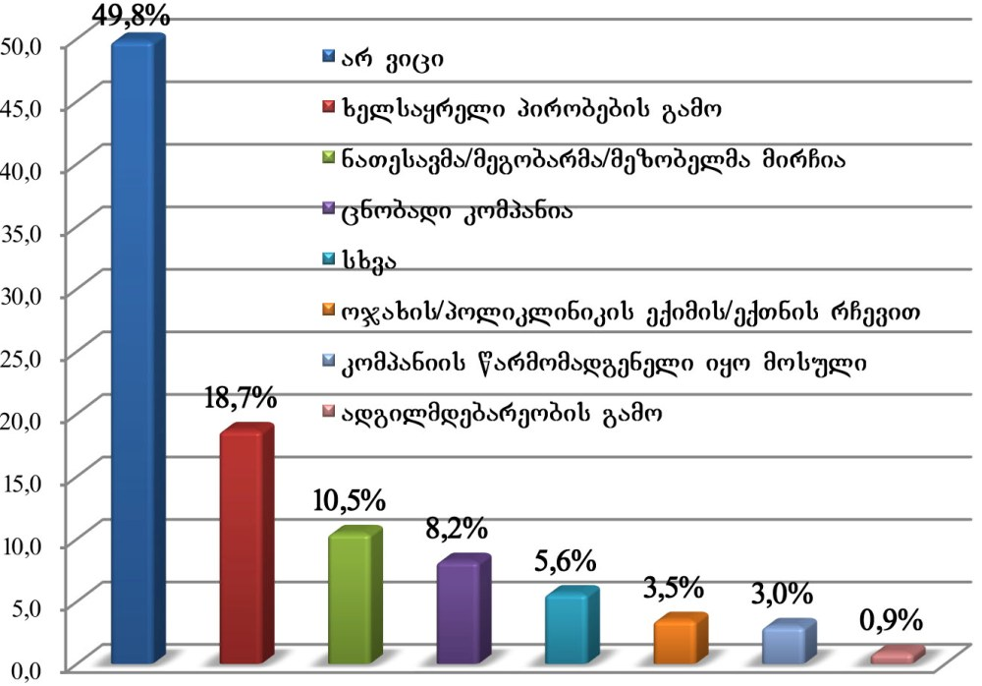
ზემოთ აღნიშნული მაჩვენებლების სტრუქტურა მსგავსია ჯანმრთელობის დაზღვევის პროგრამის ბენეფიციარი და არაბენეფიციარი ოჯახების მიხედვით. პროგრამის ბენეფიციართა 44,1%, ხოლო არაბენეფიციართა 65,11% ვერ ასახელებს კონკრეტული სადაზღვევო კომპანიის არჩევის მიზეზს (იხ.დიაგრამა№26)

დადაზღვევო კომპანიის არჩევის მიზეზები – ჯანმრთელობის დაზღვევის პროგრამის ბენეფიციარი და არაბენეფიციარი ოჯახები (2)

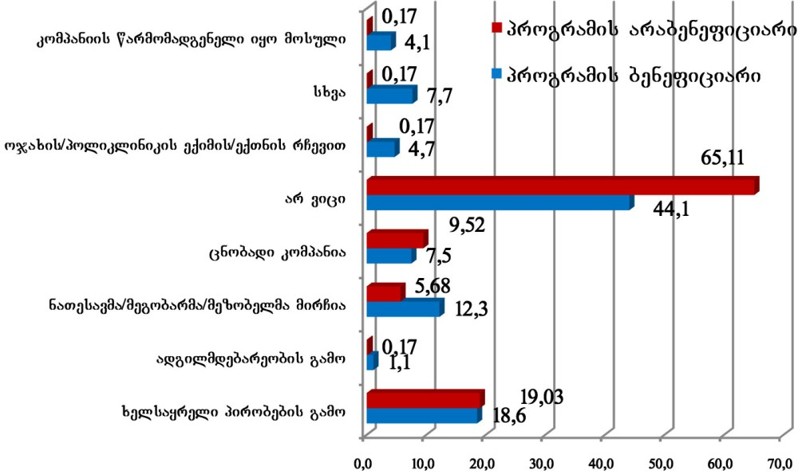
ჯანმრთელობის დაზღვევის პოლისის მქონე 1600 ოჯახიდან 683 ოჯახმა კვლევის მიმდინარეობის პერიოდისთვის გამოიყენა პოლისი, ხოლო 917-ს არ გამოუყენებია. კვლევის ფარგლებში ოჯახები ასახელებდნენ იმ სამედიცინო მომსახურებას, რისთვისაც გამოიყენეს პოლისი. აღნიშნული კომპონენტი ასევე გამოკვლეულ იქნა იმ ოჯახებშიც, რომლებსაც ჯერ არ გამოიყენებიათ პოლისი ან საერთოდ არ არიან ჯანმრთელობის დაზღვევის პროგრამის ბენეფიციარები. სულ გამოკითხული 2200 ოჯახიდან 67.1%–მა ექოსკოპიური, რენტგენოლოგიური, ჰოსპიტალიზაციასთან დაკავშირებული ლაბორატორიული და ინსტუმენტული გამოკვლევა დაასახელა (იხ.დიაგრამა№27)

დიაგრამა №27

ჯანმრთელობის დაზღვევის პოლისით გათვალისწინებული
მომსახურების გამოყენება (2200 ოჯახი)

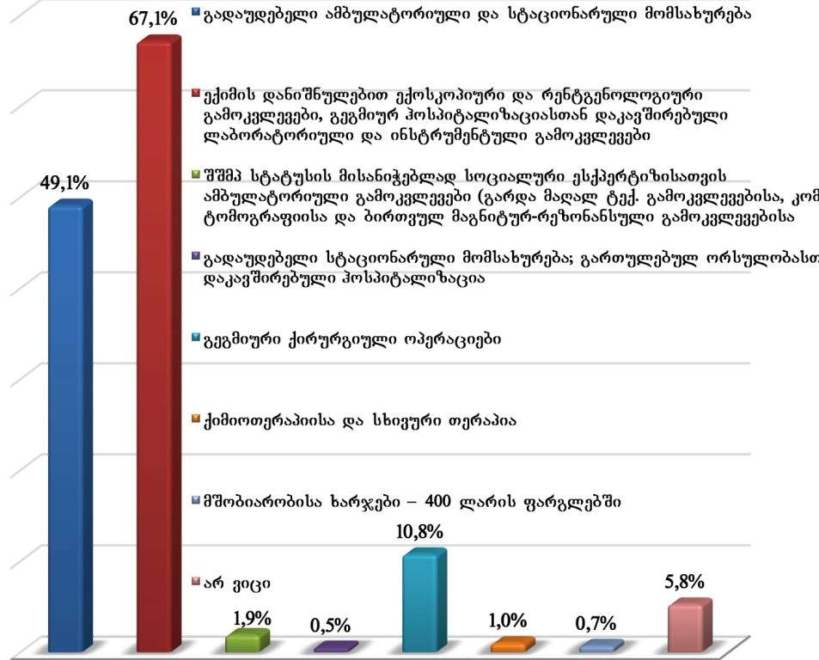
რაც შეეხება კონკრეტულად იმ ოჯახებს, ვისაც კვლევის მიმდინარეობისთვის გამოყენებული ჰქონდა პოლისი (683), მათ მიერ დასახელებული სამედიცინო მომსახურებების სტრუქტურა მსგავსია კვლევაში მონაწილე ოჯახების მთლიანი რაოდენობის მიერ დასახლებული მომსახურებებისა. ამ შემთხვევაშიც ძირითადად სახელდება ექოსკოპიური, რენტგენოლოგიური, ჰოსპიტალიზაციასთან დაკავშირებული ლაბორატორიული და ინსტრუმენტული გამოკვლევა და შემდგომ გადაუდებელი ამბულატორიული და სტაციონალური მომსახურება (იხ. დიაგრამა№28)

ოჯახის მიერ სამედიცინო მომსახურების გამოყენება (683 ოჯახი)

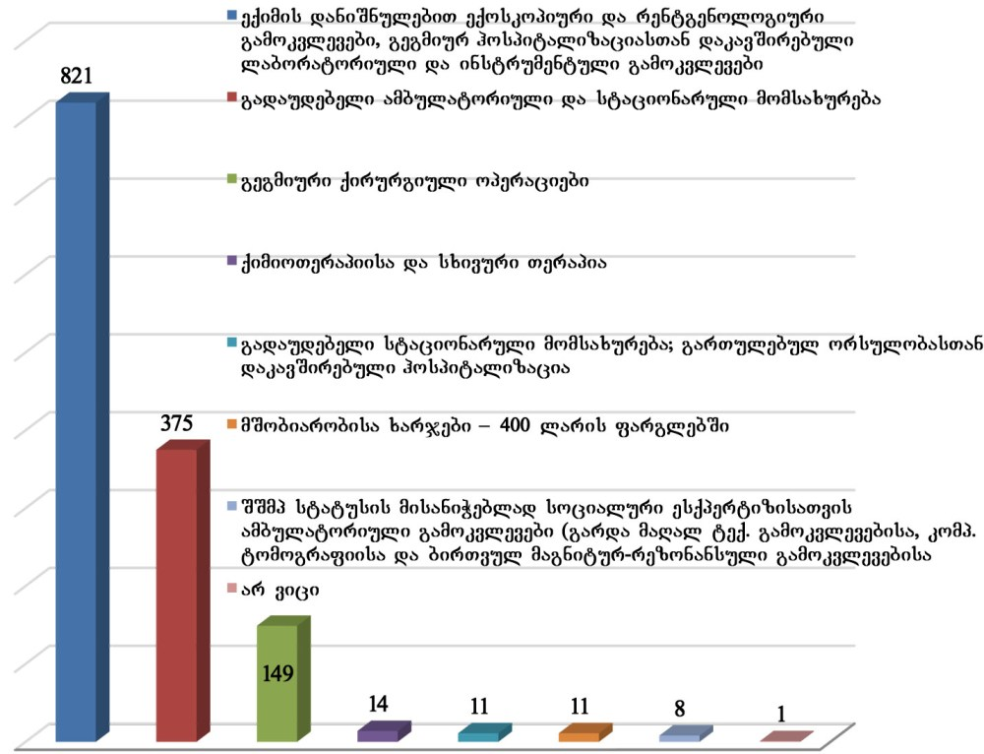
რაოდენობრივ კვლევაში მონაწილე ოჯახების უმეტესობა მედიკამენტებს თვეში საშუალოდ 1-2ჯერ შეიძენს (იხ. დიაგრამა №29)

დიაგრამა № 29

მედიკამენტების ყიდვის სიხშირე

გამოკითხული 2200 ოჯახიდან მედიკამენტებზე ხარჯი გაწია 1773–მა
ოჯახმა (იხ. სქემა №2). აღნიშნული ოჯახებიდან თითოეულის მიერ საშუალოდ გაწეული ხარჯი შეადგენს 34, 9 ლარს თვეში.

სქემა 2

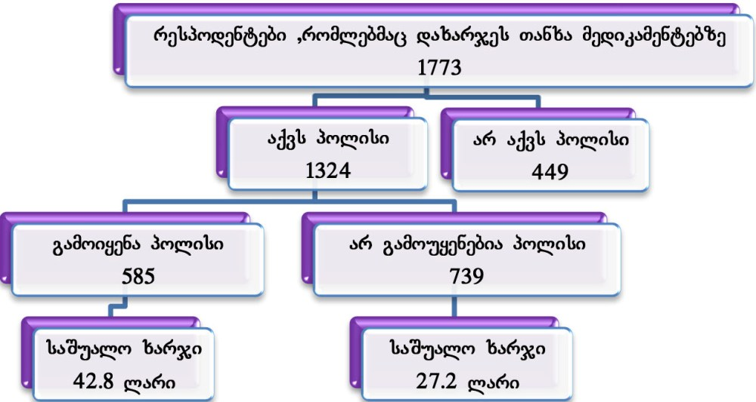
რაც შეეხება სამედიცინო მომსახურებას, იმ ოჯახებიდან რომლებმაც გამოიყენეს ჯანმრთელობის დაზღვევის პოლისი (სულ 683 ოჯახი) 15-მა ოჯახმა გასწია ხარჯი სამედიცინო მომსახურებაზე. აღნიშნული ხარჯი შეადგენს საშუალოდ 16 ლარს. რაც შეეხება იმ ოჯახებს, ვისაც აქვს პოლისი, მაგრამ ჯერ არ გამოუყენებიათ (917 ოჯახი), მათგან 31-მა ოჯახმა გასწია ხარჯი სამედიცინო მომახურებაზე. აღნიშნული ხარჯი შეადგენს საშუალოდ 29 ლარს (იხ. სქემა 3)

სქემა 3

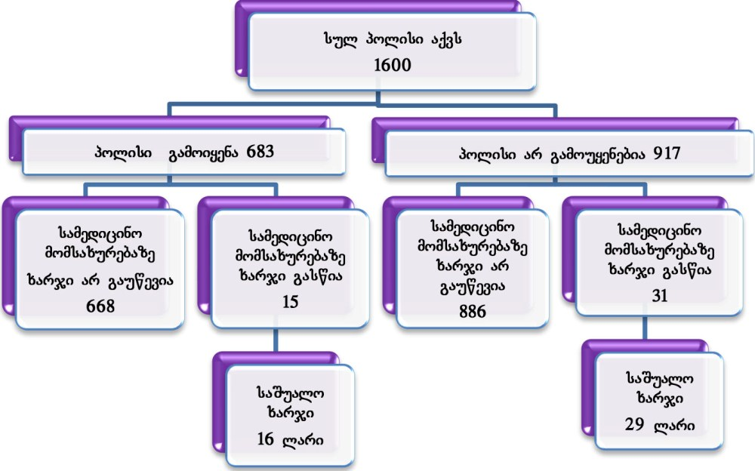

<!--
</Section>
-->
<!--
<Section>
<Description>
<Metadata name=”Title”> თბილისის მერიის სოციალური შეღავათების პროგრამა
</Metadata>
</Description>
-->

თბილისის პროგრამა რაოდენობრივი კვლევის ფარგლებში გამოკითხული 2200 ღარიბი ოჯახიდან 1508 ოჯახს კვლევის მიმდინარეობის დროს მიღებული ჰქონდა თბილისის მერიის სოციალური შეღავათების პაკეტი (იხ. დიაგრამა № 30).

დიაგრამა №30

მერიის სოციალური შეღავათების პაკეტის მიღება

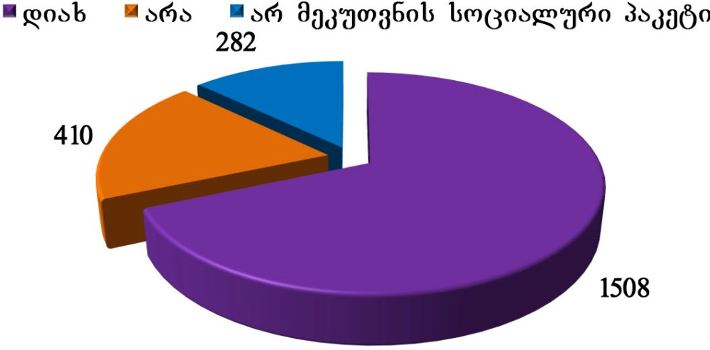
აღნიშნული 1508 ოჯახიდან 26%-მა არ იცის, თუ რა სოციალურ შეღავათებს ითვალისწინებს აღნიშნული პაკეტი. მერიის სოციალური პაკეტის მქონე ოჯახებს შორის 26 ოჯახში ერთ წევრს მაინც არ აქვს ინდივიდუალური შეღავათების პაკეტი. აღნიშნული 26 ოჯახიდან 7 ოჯახი ეცადა მერიაში მიზეზების დადგენას მაგრამ ვერ მიიღო შესაბამისი ინფორმაცია; 13 ოჯახს საერთოდ არ უცდია მიზეზების დადგენა; ხოლო 6 ოჯახი მერიის სოციალური შეღავათების პაკეტის არქონის მიზეზს ვერ ასახლებს.

\რაოდენობრივი კვლევის ფარგლებში მერიის სოციალური შეღავათების პაკეტთან მიმართებაში გამოკვლეულ იქნა როგორც პაკეტის მქონე ოჯახები, ასევე ის ოჯახებიც, რომელთაც ჯერ არ მიუღიათ სოციალური შეღავათების პაკეტი ან საერთოდ არ ეკუთვნით. გამოკითხული 2200 ოჯახიდან როგორც პროგრამის ბენეფიციარი, ასევე არაბენეფიციარი ოჯახების უმეტესობამ იცის, რომ აღნიშნული პაკეტი ითვალისწინებს ტრანსპორტირებასთან დაკავშირებულ შეღავათებს. სხვა შეღავათების ინფორმირებულობის
დონე შედარებით დაბალია (იხ. ცხრილი №9).

ცხრილი №9

მერიის სოციალური შეღავათების პაკეტით გათვალისწინებული მომსახურებებით სარგებლობა და ინფორმირებულობა

ცხრილი
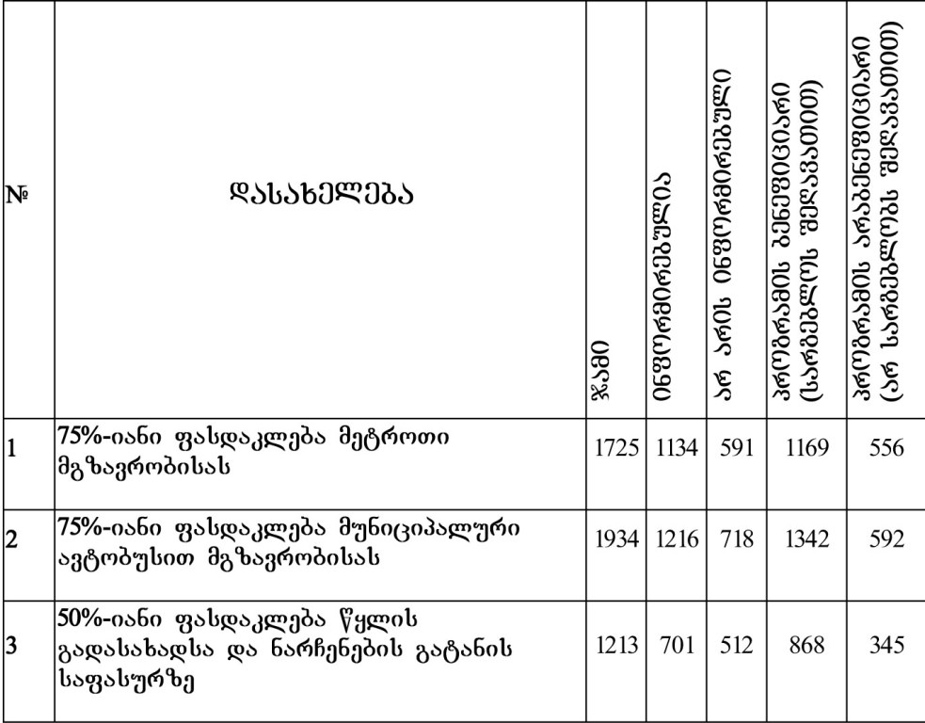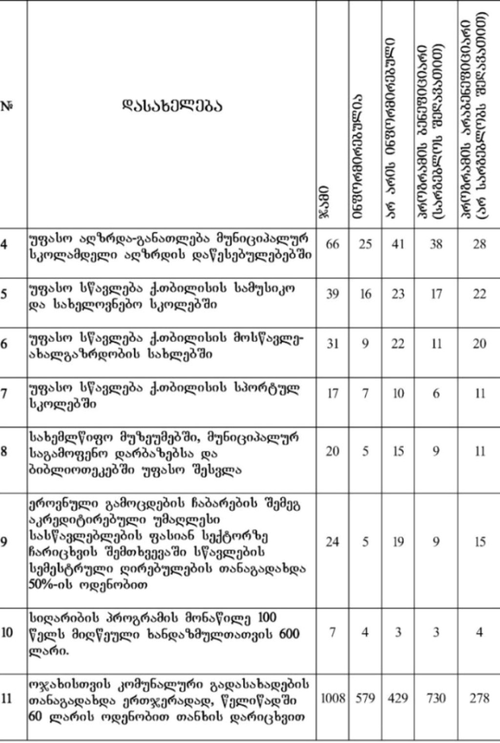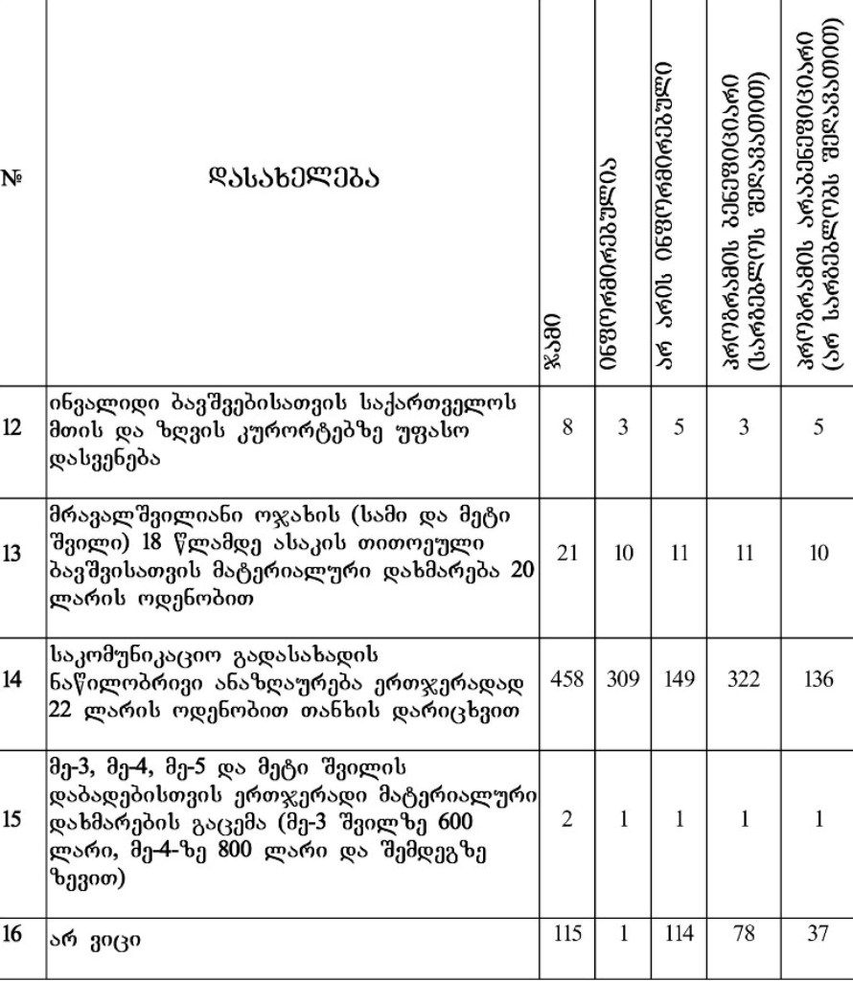
აღსანიშნავია, რომ ტრანსპორტირებაზე გათვალისწინებული შეღავათები მნიშვნელოვნად ამცირებს ღარიბი ოჯახების მიერ ტრანსპორტირებაზე გაწეულ ხარჯებს. რაოდენობრივ კვლევაში მონაწილე 2200 ოჯახიდან 1760 ოჯახი სწევს ხარჯს ტრასნპორტირებაზე. ის ოჯახები, ვინც სარგებლობენ მერიის სოციალური შეღავათების პაკეტით, ტრანსპორტირებაზე თვეში საშუალოდ 6,3 ლარს ხარჯავენ. რაც შეეხება ოჯახებს, რომელთაც არ აქვთ შეღავათების პაკეტი, მათ მიერ ტრანსპორტირებაზე გაწეული ყოველთვიური ხარჯი 13,5 ლარს შეადგენს. ღარიბი ოჯახები გადაადგილებისთვის ძირითადად მეტროსა და ავტობუსს იყენებენ (იხ. ცხრილი № 10).

ტრანსპორტირებაზე გაწეული ხარჯები (ლარი, თვე)

საშუალოდ 6,3 ლარს ხარჯავენ. რაც შეეხება ოჯახებს, რომელთაც არ აქვთ შეღავათების პაკეტი, მათ მიერ ტრანსპორტირებაზე გაწეული ყოველთვიური ხარჯი 13,5 ლარს შეადგენს. ღარიბი ოჯახები გადაადგილებისთვის ძირითადად მეტროსა და ავტობუსს იყენებენ (იხ. ცხრილი №10).

ცხრილი №10

ტრანსპორტირებაზე გაწეული ხარჯები (ლარი, თვე)

№ | დასახელება | საშუალო | პროგრამის  ბენეფიციარი | პროგრამის  არაბენეფიციარი
1 | მეტროთი მგზავრობა | 3,93 | 3,08 | 5,68
2 | მუნიციპალური  ავტობუსით  სარგებლობა | 4,43 | 3,27 | 6,95

მერიის სოციალური შეღავათების პაკეტი მნიშვნელოვან როლს ასრულებს ასევე კომუნალური გადასახადების კუთხითაც. შეღავათების პაკეტის მქონე ოჯახების მიერ გაწეული ხარჯები ბევრად ჩამოუვარდება იმ ოჯახების ხარჯებს, ვისაც არ აქვთ თბილისის მერიის სოციალური შეღავათების პაკეტი (იხ. ცხრილი №11).

ცხრილი №11

კომუნალურ გადასახადებზე გაწეული ხარჯები (ლარი, თვე)

№ | დასახელება | საშუალო | პროგრამის  ბენეფიციარი | პროგრამის  რაბენეფიციარი
1 | წყლის  გადასახადი | 2,81 | 1,97 | 4,59
2 | ნარჩენების  გატანა | 1,75 | 1,28 | 2,65
3 | შატელეფონო  გადასახადი | 4,74 | 4,34 | 5,49
<!--
</Section>
-->
<!--
<Section>
<Description>
<Metadata name=”Title”> სახელმწიფო სოციალური პროგრამების შეფასებები
</Metadata>
</Description>
-->

რაოდენობრივი კვლევის ფარგლებში ღარიბმა ოჯახებმა შეაფასეს სახელმწიფო სოციალური პროგრამები. კვლევის დროს შეფასდა ოჯახების დამოკიდებულება ფულადი სოციალური დახმარების პროგრამის, ჯანმრთელობის დაზღვევის პროგრამისა და თბილისის მერიის სოციალური შეღავათების პროგრამის მიმართ.

გამოკითხული 2200 ოჯახის 37%-ის აზრით, სოციალური დახმარების პროგრამა არასამართლიანად მიმდინარეობს; თუმცა დანარჩენი 63% ის აზრით პროგრამა მეტ-ნაკლებად სამართლიანია და ფულად სოციალურ დახმარებას ყველაზე ღატაკი ოჯახები იღებენ. განსხვავებულია პროგრამის ბენეფიციარი და არაბენეფიციარი ოჯახების დამოკიდებულება. ლოგიკურია, რომ ბენეფიციართა უმეტესობა პროგრამას მეტ-ნაკლებად სამართლიანად მიიჩნევს, არაბენეფიციართა უმეტესობა კი - პირიქით (იხ. დიაგრამა №31)

დიაგრამა №31

ფულადი სოციალური დახმარების პროგრამის შეფასება ბენეფიციარი და არაბენეფიციარი ოჯახების მიერ

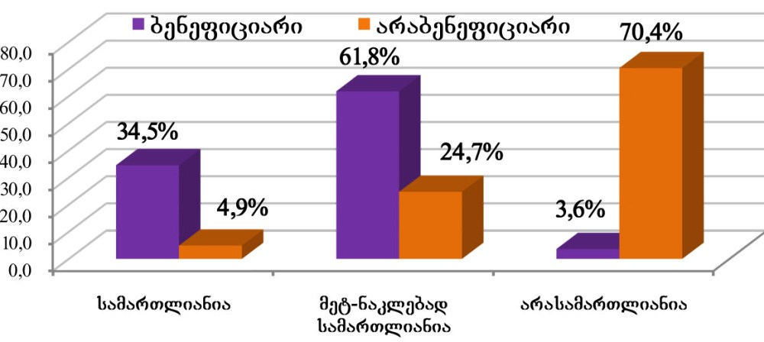
გამოკითხული 2200 ოჯახი მიიჩნევს, რომ ფულადი სოციალური დახმარების მიღებით ძირითადად კვების რაციონის გაუმჯობესებაა შესაძლებელი. 15,8%-ს აზრით, ფულადი სოციალური დახმარება არაფერს ცვლის ოჯახის მატერიალური მდგომარეობის თვალსაზრისით (იხ. დიაგრამა № 32).

დიაგრამა №32

ფულადი სოციალური დახმარების გავლენა ოჯახების მდგომარეობაზე

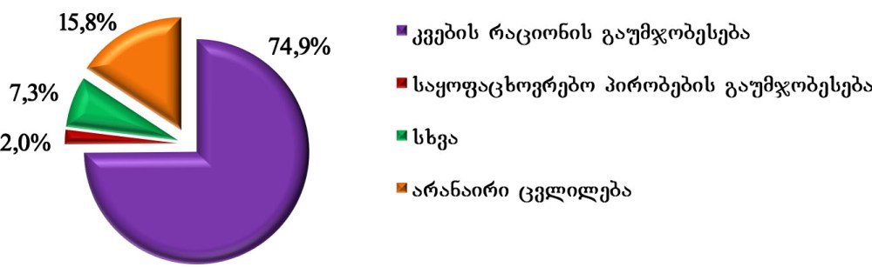
ფულადი სოციალური დახმარების ზეგავლენას ოჯახის მატერიალურ მდგომარეობაზე მეტ-ნაკლებად ერთნაირად აფასებენ პროგრამის ბენეფიციარი და არაბენეფიციარი ოჯახები (იხ. დიაგრამა №33)

დიაგრამა №33
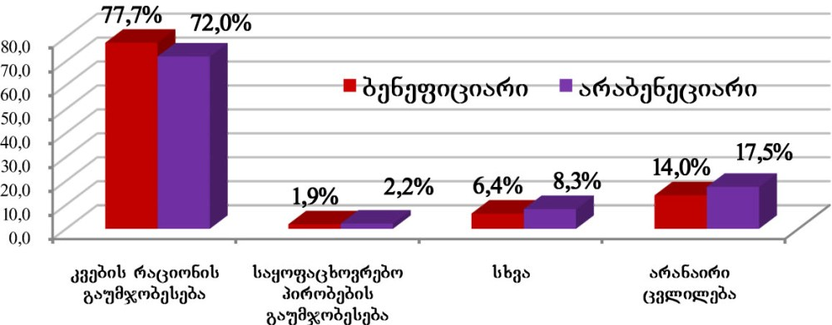
ფულადი სოციალური დახმარების გავლენა ოჯახების მდგომარეობაზე პროგრამის ბენეფიციარი და არაბენეფიციარი ოჯახების მიხედვით

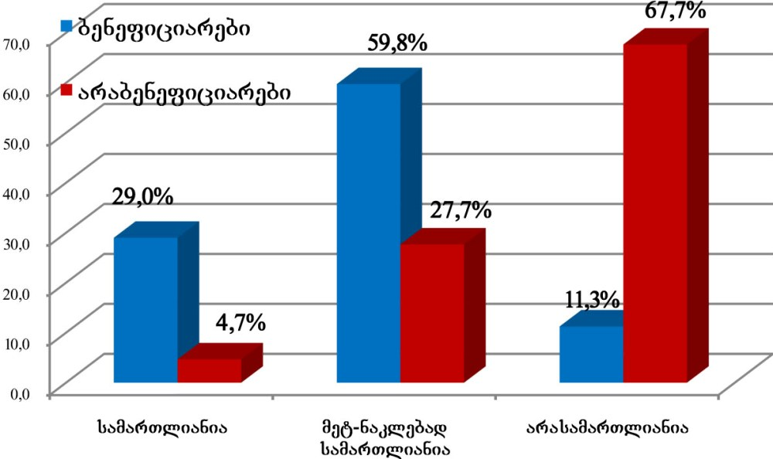
ჯანმრთელობის დაზღვევის პროგრამას გამოკითხული 2200 ოჯახიდან 26,6% არასამართლიანად მიიჩნევს; თუმცა 73,4%- საზრით, პროგრამა მეტ-ნაკლებად სამართლიანია და ყველაზე გაჭირვებული ოჯახები სარგებლობენ უფასო სამედიცინო მომსახურებით. განსხვავებულია ჯანმრთელობის დაზღვევის პროგრამის შეფასება პროგრამის ბენეფიციარების და არაბენეფიციარების მიერ, თუმცა საგულისხმოა ის ფაქტი, რომ პროგრამის არაბენეფიციართა 32,4% პროგრამის მიმდინარეობას მეტ-ნაკლებად სამართლიანად აფასებს (იხ. დიაგრამა №34).

დიაგრამა №34

ჯანმრთელობის დაზღვევის პროგრამის შეფასება ბენეფიციარი და
არაბენეფიციარი ოჯახების მიერ

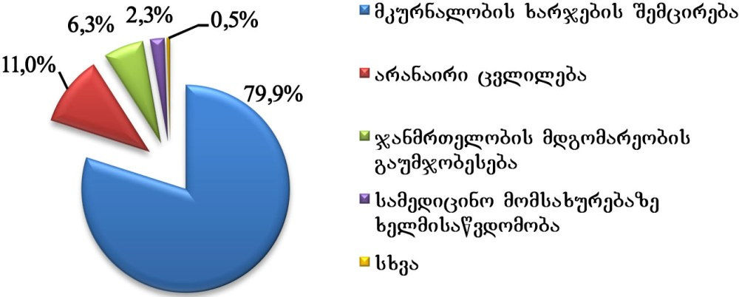
გამოკითხული 2200 ოჯახიდან უმეტესობა მიიჩნევს, რომ ჯანმრთელობის დაზღვევის პროგრამით სარგებლობით მცირდება მკურნალობაზე გაწეული ხარჯები; თუმცა 11%-ს აზრით, პროგრამაში მონაწილეობით არაფერი იცვლება (იხ. დიაგრამა №35).

დიაგრამა №35

ჯანმრთელობის დაზღვევის პროგრამის გავლენა ოჯახების მდგომარეობაზე

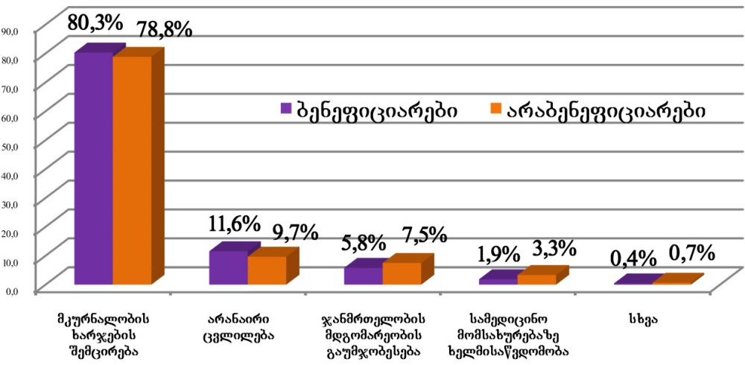
ჯანმრთელობის დაზღვევის პროგრამით სარგებლობის გავლენას ოჯახის მატერიალურ მდგომარეობაზე თითქმის ერთნაირად აფასებენ ჯანმრთელობის დაზღვევის პროგრამის ბენეფიციარი და არაბენეფიციარი ოჯახები (იხ. დიაგრამა №36).

დიაგრამა №36

ჯანმრთელობის დაზღვევის პროგრამის გავლენა ოჯახების მდგომარეობაზე პროგრამის ბენეფიციარი და არაბენეფიციარი ოჯახების მიხედვით

რაც შეეხება თბილისის მერიის სოციალური შეღავათების პროგრამას, გამოკითხული 2200 ოჯახიდან 75,8% მიიჩნევს, რომ პროგრამა მეტ-ნაკლებად სამართლიანად მიმდნარებს; 24,2%-ს აზრით კი, სოციალური შეღავათების პროგრამა არასამართლიანია. ბენეფიციარი და არაბენეფიციარი ოჯახები სხვადასხვანაირად აფასებენ აღნიშნულ პროგრამას, თუმცა პროგრამის არაბენეფიციართა 37,6% ფიქრობს, რომ მერიის სოციალური შეღავათების პროგრამა მეტ-ნაკლებად სამართლიანად მიმდინარეობს (იხ. დიაგრამა №37).

დიაგრამა №37

სოციალური შეღავათების პროგრამის შეფასება ბენეფიციარი და
არაბენეფიციარი ოჯახების მიერ

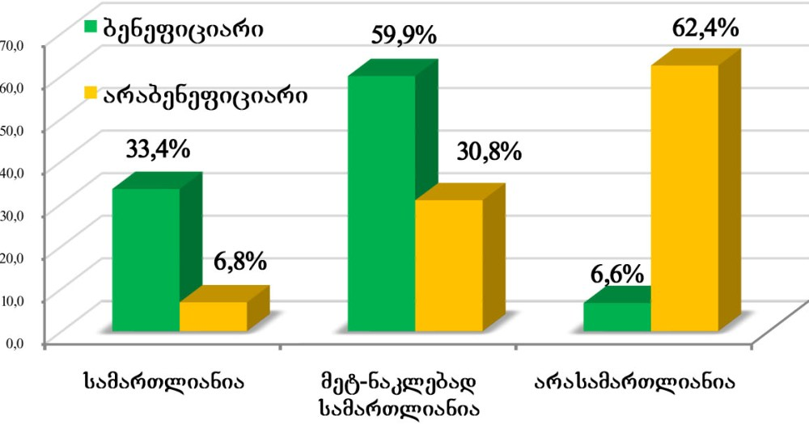
გამოკითხული 2200 ოჯახიდან უმეტესობა მიიჩნევს, რომ მერიის სოციალური შეღავათების პაკეტით სარგებლობით მცირდება გაწეული ხარჯები; თუმცა 11,8%-ს აზრით, პროგრამაში მონაწილეობით და სოციალური შეღავათების პაკეტის გამოყენებით
არაფერი იცვლება (იხ. დიაგრამა №38).

დიაგრამა №38

სოციალური შეღავათების პროგრამის გავლენა ოჯახების მიხედვით

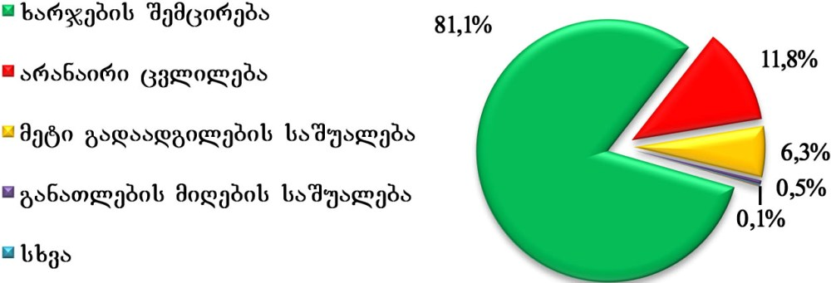
მერიის სოციალური შეღავათების პროგრამის გავლენას ოჯახის მატერიალურ მდგომარეობაზე თითქმის ერთნაირად აფასებენ პროგრამის ბენეფიციარი და არაბენეფიციარი ოჯახები (იხ. დიაგრამა №39).

დიაგრამა №39

სოციალური შეღავათების პროგრამის გავლენა ოჯახების მდგომარეობაზე პროგრამის ბენეფიციარი და არაბენეფიციარი ოჯახების მიხედვით

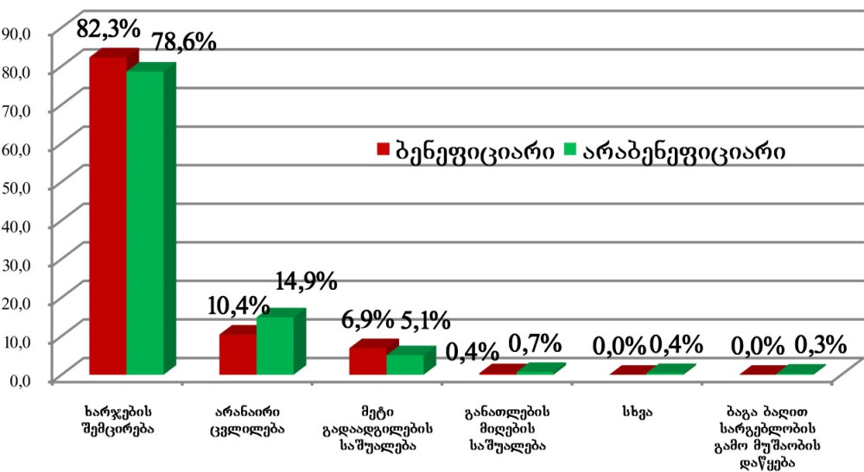
რაოდენობრივი კვლევის დროს ასევე შეფასდა სოციალურ პროგრამებთან მიმართებაში ღარიბი ოჯახების კმაყოფილების დონე.
ღარიბმა ოჯახებმა შეაფასეს ფულადი სოციალური დახმარების პროგრამა, ჯანმრთელობის დაზღვევის პროგრამა და თ მერიის სოციალური შეღავათების პროგრამა (იხ. დიაგრამა №40)

დიაგრამა №40

სოციალური პროგრამების მიმართ ღარიბი ოჯახების კმაყოფილების დონე %

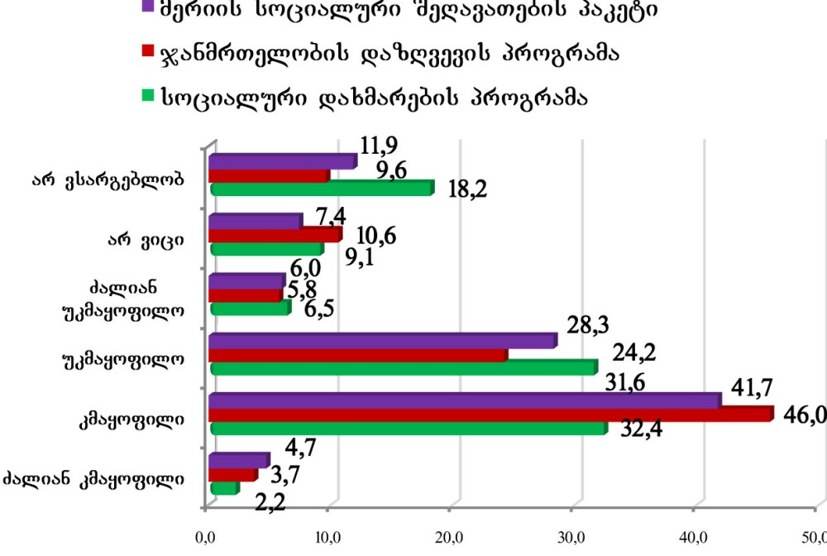
<!--
</Section>
-->
<!--
<Section>
<Description>
<Metadata name=”Title”> ინფორმირებულობის დონე და ინფორმაციის წყაროები
</Metadata>
</Description>
-->

ჩატარებული რაოდენობრივი კვლევის ფარგლებში გამოვლინდა, თუ რა ძირითადი საინფორმაციო წყაროები გააჩნიათ ღარიბ ოჯახებს. სოციალური დახმარების პროგრამის ბენეფიციარებისა და არაბენეფიციარების საინფორმაციო წყაროები აბსოლუტურად იდენტურია (იხ. დიაგრამა №41).

გამოკითხული ღარიბი ოჯახების 87,6% ინფორმაციას ტელევიზიის მეშვეობით იღებს. პროცენტული მაჩვენებლით ასევე ხშირია ნათესავის, მეგობრისა და მეზობლის მიერ მოწოდებული ინფორმაცია.

დიაგრამა №41

ღარიბი ოჯახების ინფორმაციის წყაროები

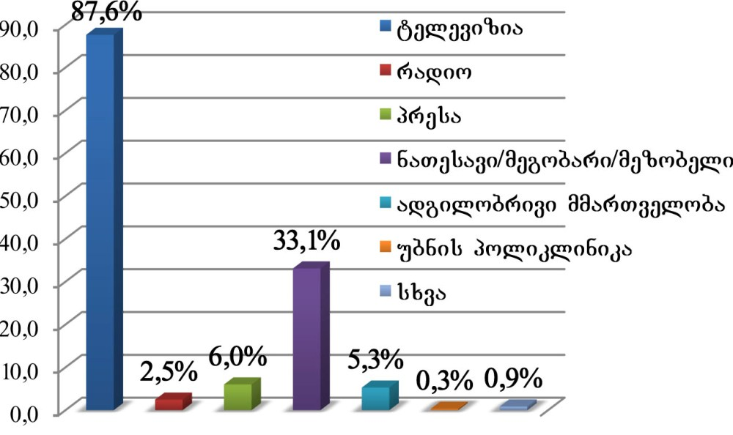
გამოკითხული 2200 ოჯახიდან 284 ოჯახი საერთოდ არ უყურებს ტელევიზორს, აქედან 204 ბენეფიციარი და 80 არაბენეფიციარი ოჯახი. რაც შეეხება სატელევიზიო არხებს, პირველ არჩევნად ღარიბი ოჯახები „რუსთავი 2-ს” ასახელებენ. პროცენტული მაჩვენებლით მას მოსდევს „იმედი,“ ხოლო შემდგომ -„საზოგადოებრივი მაუწყებელი” (პირველი არხი) (იხ. დიაგრამა №42).

დიაგრამა №42

ტელევიზიები

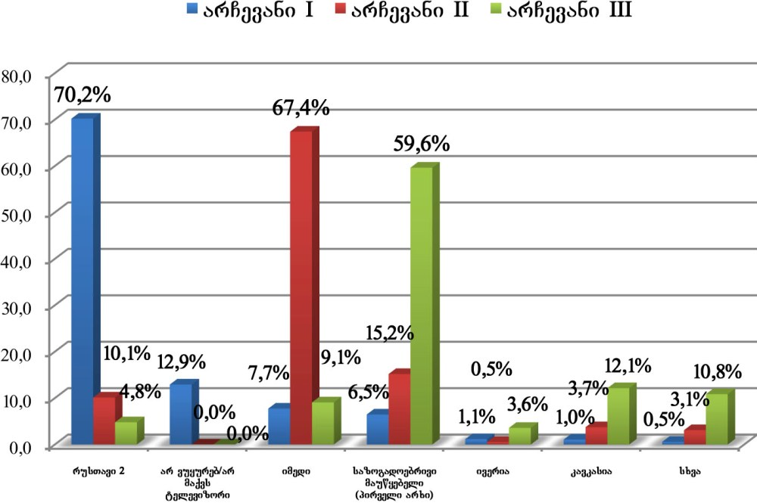
ღარიბი ოჯახების უმეტესობა თითქმის საერთოდ არ უსმენს რადიოს და არ ეცნობა პრესას. გამოკითხული 2200 ოჯახიდან მხოლოდ 101 ოჯახი უსმენს რადიოს. ძირითადად დასახელდა რადიო იმედი, „საქართველოს რადიო“, „საქართველოს ხმა” და „არ დაიდარდო”

რაც შეეხება პრესას, გამოკითხული 2200-დან მხოლოდ 230 ოჯახი ეცნობა მას. ძირითადად დასახელდა „ქრონოკა,“ „კვირის პალიტრა,“ „ახალი თაობა” და „ასავალ-დასავალი“.

სოციალური პროგრამების შესახებ ინფორმაციას გამოკითხული ოჯახები ძირითადად ტელევიზიისა და ადგილობრივი თვითმმართველობის მეშვეობით იღებენ, ასევე ხშირია ინფორმაციის მიღება მეგობრის, ნათესავის ან მეზობლისაგან (იხ. დიაგრამა №43).

დიაგრამა №43

სოციალური პროგრამების შესახებ ინფორმაციის მიღების წყაროები
(%)

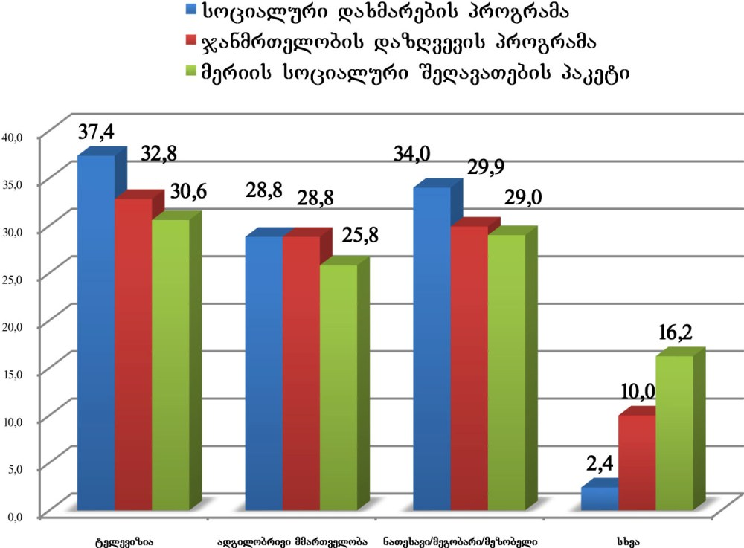
რაოდენობრივი კვლევის დროს გამოკითხულმა ოჯახებმა (2200) თითოეულ პროგრამასთან დაკავშირებით დაასახელს თუ რა საკითხებზე არიან ინფორმირებული და რაზე არა.

დიაგრამა №43

ფულადი სოციალური დახმარება
(%)

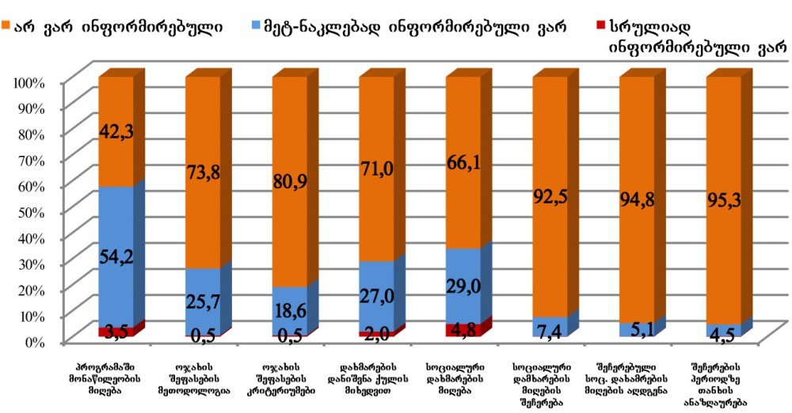
ფულადი სოციალური დახმარების პროგრამასთან მიმართებაში კვლევის შედეგად გამოვლინდა, რომ გამოკი|თხული ოჯახების უმეტესობა ინფორმირებულია თუ როგორ ხდება პროგრამაში მონაწილეობის მიღება. ასევე ზოგიერთი მათგანი ფლობს ინფორმაციას უშუალოდ დახმარების მიღებასთან, ქულის დანიშვნასა და შეფასების მეთოდოლოგიასთან დაკავშირებით. ღარიბი ოჯახები ყველაზე მცირე ინფორმაციას ფლობენ ფულადი სოციალური დახმარების შეჩერების და შემდეგ შეჩერებულ პერიოდზე თანხის მიღების შესახებ (იხ. დიაგრამა №43).

ჯანმრთელობის დაზღვევის პროგრამასთან მიმართებაში კვლევის შედეგად გამოვლინდა რომ, გამოკითხული 2200 ოჯახი ძირითადად ყველაზე მეტად ინფორმაციას ფლობს პოლისის გამცემ სადაზღვევო კომპანიებსა და პოლისით გათვალისწინებულ მომსახურებებზე (იხ. დიაგრამა №44).

დიაგრამა №44

ჯანმრთელობის დაზღვევის პროგრამა
(%)
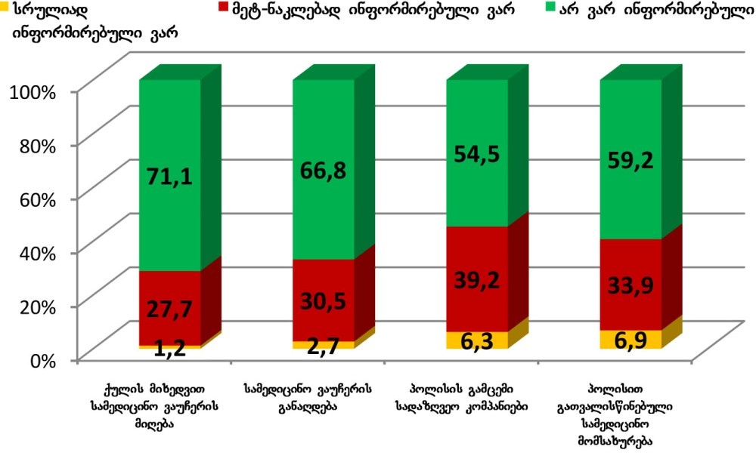

მერიის სოციალური შეღავათების პროგრამაზე ოჯახების ინფორმირებულობის დონე გაცილებით მაღალია, ვიდრე სოციალური დახმარების პროგრამასა და ჯანმრთელობის დაზღვევის პროგრამაზე. გამოკითხული ოჯახების უმეტესობა მეტ-ნაკლებად ინფორმირებულია სოციალურ პაკეტზე და პაკეტით გათვალისწინებულ შეღავათებზე (იხ. დიაგრამა №45).

დიაგრამა №45

სოციალური შეღავათების პაკეტი
(%)
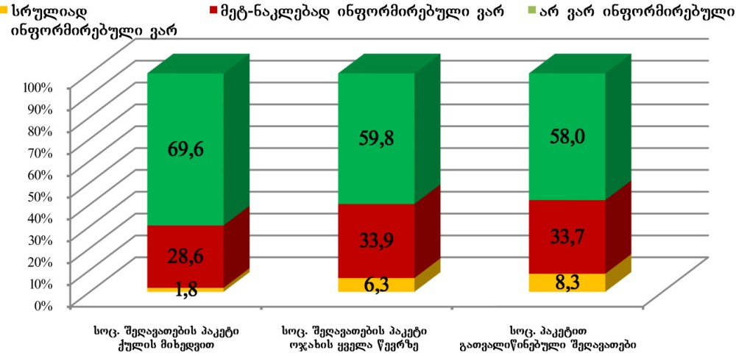

გამოკითხული ოჯახების უმეტესობამ არ იცის თუ რას ექცევა ყურადღება სოციალური აგენტის მიერ ოჯახის შეფასებისას და სარეიტინგო ქულის დადგენის დროს. ღარიბი ოჯახები ძირითადად ქულის განმსაზღვრელ ფაქტორად ტელევიზორსა და მაცივარს ასახელებენ (იხ. დიაგრამა №46).

დიაგრამა №46

ოჯახის აზრი, სარეიტინგო ქულის განმსაზღვრელი ფაქტორი

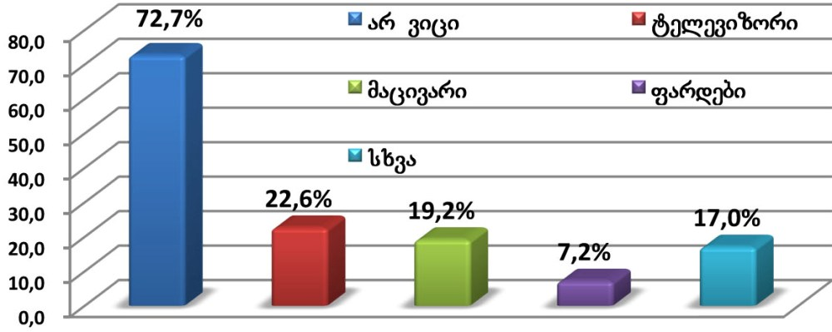

ღარიბი ოჯახების უმეტესობა, რომლებმაც მიიღეს მაღალი სარეიტინგო ქულა და ვერ გახდნენ ფულადი დახმარების პროგრამის ბენეფიციარები, მიიჩნევენ, რომ სოციალური აგენტის შეფასება იყო არაობიექტური. ფულადი სოციალური დახმარების პროგრამის არაბენეფიციარების 31,4% შეფასების სისტემა არასწორია და სწორედ ეს არის მიზეზი, რომ მათ არ ენიშნებათ დახმარება; თუმცა 4,4%-ის აზრით, განაცხადი ბევრად ღატაკმა ოჯახებმა შეიტანეს და შესაბამისად ამ ოჯახებს დაენიშნათ ფულადი სოციალური დახმარება (იხ. დიაგრამა №47)

დიაგრამა №47

ფულადი სოციალური დახმარების პროგრამის არაბენეფიციარების
აზრით, დახმარების არდანიშნვნის მიზეზები

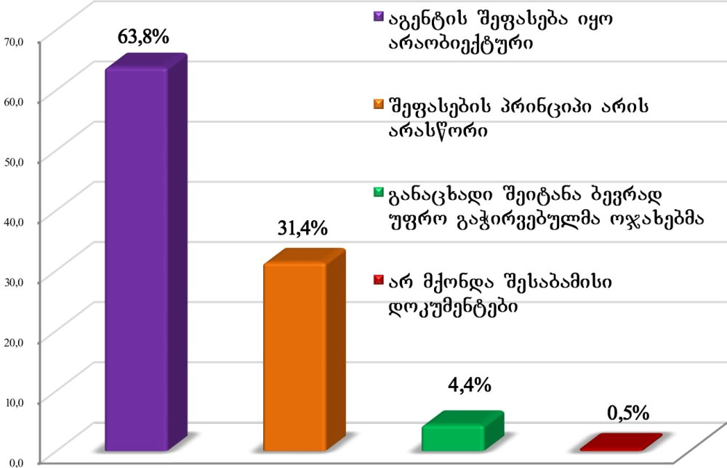
გამოკითხული 2200 ოჯახიდან შრომის, ჯანმრთელობისა და სოციალური დაცვის ცხელი ხაზის (509 509) შესახებ ინფორმაციას მხოლოდ 129 ოჯახი (5,9%) ფლობს. აღნიშნული ოჯახებიდან 71 ოჯახი (6,5%) სოციალური ფულადი დახმარების მიმღებია, ხოლო 58 ოჯახი (5,3%) - არამიმღები.

ცხელი ხაზის მეშვეობით სამინისტროს მიმართა 129დან 34-მა ოჯახმა (26,4%), აქედან 16 ოჯახი (22,5%) სოციალური დახმარების პროგრამის ბენეფიციარია, ხოლო 18 ოჯახი (31,0%) - არაბენეფიციარი.
<!--
</Section>
-->
<!--
</Section>
-->
<!--
<Section>
<Description>
<Metadata name=”Title”> პროექტის მიმდინარეობისას გამოვლენილი საინტერესო შემთხვევები
</Metadata>
</Description>
-->

პროექტის ფარგლებში თბილისში ჩატარებული კვლევების მიმდინარეობისას გამოვლინდა სხვადასხვა ოჯახთან დაკავშირებული საინტერესო შემთხვევები. დაფიქსირდა შემთხვევები, როდესაც სოციალური მომსახურების სააგენტოს ბაზაში იყო უზუსტობები. კერძოდ, ბაზაში მყოფ ოჯახებზე არასწორად იყო მითითებული მისამართი. აღნიშნულის მიზეზი რიგ შემთხვევებში ოჯახის მიერ საცხოვრებელი ადგილის შეცვლა იყო. ასევე იყო შემთხვევები, როდესაც ერთსულიანი ოჯახები კვლევის მიმდინარეობის პერიდისათვის გარდაცვლილნი იყვნენ.

კვლევის დროს გამოვლინდნენ ოჯახები, რომელთაც შეჩერებული აქვთ სოციალური დახმარების მიღება და არ ფლობენ ინფორმაციას შეჩერების მიზეზების შესახებ. გამოკითხულთა შორის იყვნენ ისეთი შინამეურნეობებიც, რომლებსაც დანიშნული ჰქონდათ დახმარება სარეიტინგო ქულის შესაბამისად, მაგრამ მათ დახმარება არ ჰქონდათ მიღებული კვლევის პერიდისთვის.

ასევე გამოვლინდა პრობლემები ჯანმრთელობის დაზღვევის პროგრამასთან მიმართებაში. კვლევის ბაზაში იყვნენ ოჯახები, რომელთაც ქონდათ ჯანმრთელობის დაზღვევა, მაგრამ სამედიცინო დაწესებულებებმა მათ უარი უთხრეს დაზღვევით გათვალისწინებული უფასო სამედიცინო მომსახურების გაწევაზე.

გამოვლენილი საინტერესო შემთხვევები განხილულ იქნა შრომის, ჯანმრთელობისა და სოციალური დაცვის სამინისტროს, სოციალური მომსახურების სააგენტოს, ჯანმრთელობისა და სოციალური პროგრამების სააგენტოსა და თბილისის მერიის წარმომადგენლებთან. ყველა პრობლემატური ოჯახის ისტორია, გამოვლენილი დარღვევები და უზუსტობები გადაეცათ ზემოთ აღნიშნულ ორგანოებს შესაბამისი ღონისძიებების გასატარებლად.

ანგარიშში მოცემულია თბილისში კვლევის დროს გამოვლენილი ზოგიერთი საინტერესო შემთხვევა. კონფიდენციალურობის დაცვის მიზნით ანგარიშში არ არის მითითებული ოჯახების მონაცემები.
__________________________________

ოჯახს წარმოადგენს მარტოხელა უნარშეზღუდული ქალბატონი, რომელიც არის 44 წლის. ოჯახის სარეიტინგო ქულაა 74780. ქალბატონი პერიოდულად მკურნალობს ფსიქიატრიულ დისპანსერში და მედიკამენტებითაც ფსიქიატრიული დისპანსერი ეხმარება. მისი საცხოვრებელი სახლის ჭერი დაზიანებული და ავარიულია. ქალბატონი იღებს პენსიას და მარტოხელობის სოციალურ დახმარებას, რაც არ ყოფნის ყოფნის კვებაზეც კი, შესაბამისად კომუნალურ გადასახადებს ვერ იხდის. ინტერვიუერის შეფასებით, ოჯახი არის უკიდურესად ღატაკი.

__________________________________

ორსულიანი ოჯახის სარეიტინგო ქულაა 55120, შესაბამისად იღებს ფულად სოციალურ დახმარებას და ასევე აქვს ჯანმრთელობის დაზღვევის პოლისი. კვლევის დროს ღმოჩნდა, რომ ოჯახის ერთი წევრი არის ავადმყოფი და ესაჭიროება მკურნალობა. ოჯახის განცხადებით, საავადმყოფომ უარი განაცხადა ჯანმრთელობის დაზღვევის პოლისით მომსახურებაზე. ოჯახს არ აქვს შემოსავალი მკურნალობის ხარჯების დასაფარად. ინტერვიუერის შეფასებით, ოჯახი არის ღატაკი.

____________________________________

ორწევრიანი ოჯახის სარეიტინგო ქულა არის 64240. ოჯახში ცხოვრობს ერთი პენსიონერი და ერთი შრომისუნარიანი პირი. კვლევის დროს დადგინდა, რომ ოჯახის შემოსავალი არის მხოლოდ პენსია (65 ლარი), რაც ოჯახს კვებაზე არ ჰყოფნის და ამიტომ ოჯახი უფასო სასადილოში იკვებება. ინტერვიუერის შეფასებით, ოჯახი არის უკიდურესად ღატაკი.

__________________________________

ოჯახი წარმოდგენილია ერთ წევრით (70 წლის). იგი არ არის ფულადი სოციალური დახმარების მიმღები და მისი შემოსავალი არის მხოლოდ პენსია. კვლევის შედეგად ინტერვიუერმა აღმოაჩინა, რომ ქალბატონი არის სმენადაქვეითებული და სჭირდება ჯანმრთელობის დაზღვევის პოლისი. ქალბატონმა ნელიმ აღნიშნა, რომ ის პენსიით ვერ ყიდულობს მედიკამენტებს და ვერც ნორმალურად იკვებება. კვლევის დროს ქალბატონმა განაცხადა, რომ სამი დღეა არ მიუღია საკვები უსახსრობის გამო. ინტერვიუერის შეფასებით, ოჯახი არის უკიდურესად ღატაკი.

____________________________________

ოთხწევრიანი ოჯახის სარეიტინგო ქულა არის 39030, შესაბამისად ოჯახი არის ფულადი სოციალური დახმარების მიმღები. კვლევის დროს გამოვლინდა, რომ 2008 წლის სექტემბერში ოჯახს შეუჩერდა ფულადი სოციალური დახმარება. ოჯახში ცხოვრობს 2 შრომისუნარიანი პირი და 2 არასრულწლოვანი ბავშვი. ქალბატონი მარიამი არის მარტოხელა დედა. ოჯახი ცხოვრობს საერთო საცხოვრებლის ერთ ოთახში, მეუღლე პატიმრობაშია. ოჯახს შემოსავალი არა აქვს. ინტერვიუერის შეფასებით, ოჯახი უკიდურესად ღატაკია.

________________________________

ოჯახი არის 2 – სულიანი და არ არის ფულადი სოციალური დახმარების მიმღები, ასევე არ აქვს ჯანდაცვის პოლისი. ოჯახში ცხოვრობს ერთი შრომისუნარიანი ქალბატონი და ერთი არასრულწლოვანი ბავშვი. ოჯახს არ აქვს არანაირი ფულადი შემოსავალი და ძირითადად მას დახმარებას უწევენ მეზობლები და ნათესავები. ქალბატონ ციცინოს ესაჭიროება მედიკამენტები, მაგრამ არ აქვს შეძენის საშუალება. ინტერვიუერის შეფასებით, ოჯახი არის უკიდურესად ღატაკი.

_______________________________

ოჯახის სარეიტინგო ქულა არის 62960. ოჯახში ცხოვრობს ერთი შრომისუნარიანი (უმუშევარი), ერთი პენსიონერი და ერთი შეზღუდული უნარის მქონე პირი (18 წლის), რომელსაც აქვს ცერებრალური დამბლა. ოჯახის შემოსავალი არის მხოლოდ პენსია, რაც კვებაზეც არ ჰყოფნის. ინტერვიუერის შეფასებით, ოჯახი არის უკიდურესად ღატაკი.

________________________________

9-წევრიანი ოჯახის სარეიტინგო ქულაა 69630. ოჯახში ცხოვრობს ორი პენსიონერი, ოთხი შრომისუნარიანი და სამი არასრულწლოვანი წევრი. ოჯახის შემოსავალი არის მხოლოდ პენსია (160 ლარი,) რაც ოჯახს კვებაზეც არ ყოფნის. ინტერვიუერს ოჯახის ერთ-ერთმა წევრმა განუცხადა, რომ საკვებს მხოლოდ ბავშვებისთვის ყიდულობენ, ხოლო ოჯახის სხვა წევრები ხშირად შიმშილობენ. ინტერვიუერის შეფასებით, ოჯახი არის უკიდურესად ღატაკი.

__________________________________

ერთწევრიანი პენსიონერი ქალბატონის (79 წლის) ოჯახის სარეიტინგო ქულა 90030-ია. ქალბატონი ლამარას განცხადებით, სოციალურმა აგენტმა არასწორად შეაფასა ოჯახის სოციალური და საყოფაცხოვრებო პირობები. ქალბატონის შემოსავალი არის პენსია, რაც კვებაზეც კი არ ჰყოფნის. ინტერვიუერის შეფასებით, ოჯახი არის ღატაკი.

________________________________

5 -წევრიანი ოჯახის სარეიტინგო ქულა არის 95170. ოჯახი არ იღებს ფულად სოციალურ დახმარებას, ასევე არ აქვს არც ჯანდაცვის პოლისი და არც მერიის სოციალური შეღავათების პაკეტი. ოჯახში ცხოვრობს ორი არასრულწლოვანი ბავშვი, ასევე სამი შრომისუნარიანი წევრი, რომელთაგან ერთ-ერთი მუშაობს დამლაგებლად და მისი ხელფასის ოდენობა შეადგენს 30 ლარს თვეში. ოჯახი მოითხოვს სოციალური აგენტის მიერ მის ხელმეორედ შეფასებას. ინტერვიუერის შეფასებით, ოჯახი არის უკიდურესად ღატაკი.

__________________________________

ორსულიან ოჯახში ცხოვრობს ორი პენსიონერ ქალბატონი (85 და 73 წლის). ოჯახის სარეიტინგო ქულაა 44500. კვლევის მიმდინარეობის დროს აღმოჩნდა, რომ ოჯახს ფულადი დახმარება შეუჩერდა სარეიტინგო ქულის ცვლილების გამო. ოჯახის შემოსავალი არის მხოლოდ პენსია (160 ლარი), რაც პენსიორენ ქალბატონებს კვებაზეც არ ჰყოფნით. ინტერვიუერის შეფასებით, ოჯახი არის ღატაკი.

______________________________

ოჯახის სარეიტინგო ქულაა 40160. სოციალური მომსახურების სააგენტოს მიერ მოწოდებულ ბაზაში აღნიშნული ოჯახი დაფიქსირებულია როგორც ერთწევრიანი, მაგრამ კვლევის დროს აღმოჩნდა, რომ ოჯახში ცხოვრობს ორი წევრი. აქედან გამომდინარე, ფულადი სოციალური დახმარების მიმღები არის მხოლოდ ერთი წევრი. მოცემულ ოჯახში ცხოვრობს ერთი პენსიონერი (66 წლის) და ერთი შრომისუნარიანი წევრი (63 წლის). ინტერვიუერის შეფასებით, ოჯახი არის ღატაკი.

_____________________________

ორსულიანი ოჯახი შედგება ერთი პენსიონერისა და ერთი შრომისუნარიანი პირისგან. ოჯახის სარეიტინგო ქულა არის 57500 და ოჯახი არ არის ფულადი სოციალური დახმარების მიმღები. ოჯახის ერთი წევრი არის ავად, სიარული არ შეუძლია და ესაჭიროება ძვირადღირებული მედიკამენტები, რომელსაც უსახსრობის გამო ვერ ყიდულობს. ოჯახის შემოსავალი არის მხოლოდ პენსია, რაც კვებაზეც არ არის საკმარისი. ინტერვიუერის შეფასებით, ოჯახი არის უკიდურესად ღატაკი.

______________________________

ოჯახი არ არის ფულადი სოციალური დამხარების მიმღები. ოჯახი არის ოთხწევრიანი, სადაც ცხოვრობს ერთი შრომისუნარიანი, ერთი პენსიონერი და ორი არასრულწლოვანი ბავშვი, რომელთაგან ერთი ბავშვი არის შეზღუდული უნარის მქონე (7 წლის). ბავშვი არის დაავადებული ეპილეფსიით, აქვს ფეხების დამბლა და ვერ ლაპარაკობს. ვინაიდან ოჯახს პენსიის გარდა სხვა არანაირი შემოსავალი არა აქვს, ბავშვს ვერ უმკურნალეს. ინტერვიუერის შეფასებით, ოჯახი არის უკიდურესად ღატაკი და სასწრაფოდ ესაჭიროება როგორც ფულადი დახმარება, ასევე ჯანმრთელობის დაზღვევის პოლისი.

__________________________________

მარტოხელა 83 წლის ქალბატონი არ არის ფულადი სოციალური დახმარების მიმღები. ქალბატონი ლოგინდაა ჩავარდნილი, მას მეზობლები აქცევენ ყურადღებას და აწვდიან საკვებს. ინტერვიუერის შეფასებით, ოჯახი არის ღატაკი და ესაჭიროება ფულადი სოციალური დახმარება.

__________________________________

სოციალური მომსახურების სააგენტოს მიერ მოწოდებული ბაზის თანახმად, ოთხწევრიანი ოჯახის სარეიტინგო ქულა არის 47930. 2008 წლის ივნისში ოჯახში გარდაიცვალა ორი წევრი, რის შედეგადაც მოხდა ფულადი სოციალური დახმარების შეწყვეტა და ივლისში ოჯახი შეფასდება ხელმეორედ. შეფასების შემდეგ ოჯახის სარეიტინგო ქულა გაიზარდა. ოჯახმა მიმართა სააგენტოს, მაგრამ კვლევის პერიოდისთვის პასუხი არ ჰქონდა მიღებული. ინტერვიუერის შეფასებით, ოჯახი არის ღატაკი.

_____________________________

მარტოხელა პენსიონერი ქალბატონის სარეიტინგო ქულა არი 53540. ქალბატონმა ერთ-ერთ საავადმყოფოში გაიკეთა გულის ოპერაცია, სადაც ჯანმრთელობის დაზღვევის პოლისით მომსახურებაზე უარი განუცხადეს. როგორც აუხსნეს, აღნიშნული მომსახურების ანაზღაურებას პოლისი არ ითვალისწინებდა. ქალბატონს სჭირდება დიდი რაოდენობით მედიკამენტები, რომლის შეძენას ვერ ახერხებს უსახსრობის გამო.

______________________________

ხუთწევრიანი ოჯახის სარეიტინგო ქულა არის 68090. ოჯახის ერთერთ წევრს ესაჭიროება სასწრაფო გულის ოპერაცია. ინტერვიუ განხორციელდა 2008 წლის 29 ნოემბერს. ამ პერიოდისთვის ოჯახს არ ჰქონდა მიღებული ჯანმრთელობის დაზღვევის ვაუჩერი და შესაბამისად ვერ იაღო ჯანდაცვის პოლისი. ოჯახი უკიდურესად ღატაკია და უსახსრობის გამო ავადმყოფი ვერ იკეთებს ოპერაციას.

________________________________

ოთხწევრიანი ოჯახი არ არის ფულადი სოციალური დახმარების მიმღები. ოჯახში ცხოვრობს ორი შრომისუნარიანი წევრი (უმუშევარი) და ორი არასრულწლოვანი ბავშვი. ოჯახი არის კონფლიქტის ზონიდან (სოფელი შინდისი) და ცხოვრობს ნათესავის ბინაში, ხოლო საკვებით ზოგჯერ სხვა ნათესავებიც ეხმარებიან. ოჯახს არანაირი შემოსავალი და ქონება არ გააჩნია. ოჯახს შინდისში ჰქონდა სახლი, რომელიც აღარ არსებობს. ოჯახის ერთ-ერთ წევრს ესაჭიროება მკურნალობა, რაც ვერ ხერხდება უსახსრობის გამო. ინტერვიუერის შეფასებით, ოჯახი არის უკიდურესად ღატაკი (ინტერვიუ ჩატარების თარიღია 25.11.2008).

______________________________

ხუთწევრიანი ოჯახის სარეიტინგო ქულა არის 55590. ოჯახი არის ფულადი სოციალური დახმარების მიმღები, ყველა წევრს აქვს ჯანმრთელობის დაზღვევის პოლისი და ასევე მერიის შეღავათების პაკეტი. კვლევის მიმდინარეობის დროს ქალბატონმა ოფელიამ აცნობა ინტერვიუერს, რომ მან შვილი მიიყვანა ადგილობრივ პოლიკლინიკაში, სადაც უარი უთხრეს ჯანმრთელობის დაზღვევის პოლისით მომსახურებაზე. მიზეზად დაასახელეს ის, რომ სადაზღვევო კომპანია არ უნაზღაურებს ხარჯებს გაწეულ მომსახურებაზე. ინტერვიუერის შეფასებით, ოჯახი არის უკიდურესად ღატაკი.

______________________________

სამწევრიანი ოჯახი ერთიან ბაზაში დარეგისტრირდა 2006 წელს. ოჯახის სარეიტინგო ქულა შეადგენდა 59050-ს. ოჯახის შემადგენლობა იყო ბებია და ორი შვილიშვილი (ახალგაზრდა ბიჭები). ბიჭებს მშობლები ადრე გარდაეცვალათ, 2008 წელს კი ბებიაც დაიღუპა და აპრილში მოხდა ოჯახის ხელმეორედ გადამოწმება, რის შედეგადაც სარეიტინგო ქულა გაიზარდა. ოჯახს ხელმეორედ გადამოწმებამდეც არ მიუღია ფულადი სოციალური დახმარება.

ოჯახის საცხოვრებელი ბინა სხვისი საკუთრებაა. ბებიის გარდაცვალების შემდეგ ბინის მფლობელი ბინის დაცლას მოითხოვს და ოჯახს მუდმივად პრობლემებს უქმნის. ოჯახის საყოფაცხოვრებო პირობები ძალიან ცუდ მდგომარეობაშია, მათ არ აქვთ არც ელექტროენერგია, არც ბუნებრივი აირი და არც წყალი. ოჯახის შემოსავალი არის 170 ლარი, რაც კვებაზეც არ ჰყოფნით და დახმარებითაც არავინ ეხმარებათ, ვინაიდან არც ნათესავები ჰყავთ. ინტერვიუერის შეფასებით, ოჯახი არის უკიდურესად ღატაკი.

__________________________________

ორწევრიანი ოჯახი სოციალური სააგენტოს მიერ მოწოდებულ ბაზაში ფულადი სოციალური დახმარების პროგრამის ბენეფიციარია, თუმცა კვლევის დროს აღმოჩნდა, რომ აღნიშნული ოჯახი ამ მისამართზე არ ცხოვრობს. მეზობლების მიერ მოწოდებული ინფორმაციით, ამ მისამართზე მოცემული ოჯახი არასდროს ცხოვრობდა.

_________________________________

ერთსულიანი ოჯახი, სოციალური მომსახურების სააგენტოს მიერ მოწოდებული ბაზის მონაცემებით, არის ფულადი სოციალური დახმარების მიმღები, მაგრამ ინტერვიუერს კვლევის დროს მითითებულ მისამართზე სხვა ოჯახი დახვდა, სადაც ქალბატონი ზინას ნათესავები ცხოვრობენ. ნათესავების მიერ მოწოდებული ინფორმაციით, ქალბატონი ზინა კვლევის მომენტისთვის წელიწადზე მეტი ხნის გარდაცვლილი იყო.

________________________________

ერთწევრიანი ოჯახი, რომელიც არ არის ფულადი სოციალური დახმარების მიმღები, მეზობლების მიერ მოწოდებული ინფორმაციით, 2007 წლის ოქტომბერში გარდაიცვალა. ინტერვიუერი ოჯახში მივიდა 2008 წლის ნოემბერში.

_________________________________

ერთსულიანი ოჯახი, სოციალური სააგენტოს მიერ მოწოდებული ბაზის მონაცემებით, ფულადი სოციალური დახმარების მიმღებია, თუმცა კვლევის მიმდინარეობისას ინტერვიუერმა მეზობლებისგან შეიტყო, რომ ქალბატონი თამარა 2 წელია გარდაიცვალა. გადამოწმების მიზნით ჩვენ მივმართეთ მის შვილს, რომელიც სხვა მისამართზე ცხოვრობს და მანაც დაგვიდასტურა აღნიშნული ინფორმაცია.

<!--
</Section>
-->

